**ESPECIFICACIONES TÉCNICAS**

**DE LAS REDES DE AGUA POTABLE**

**OBRA: “RECONSTRUCCIÓN DE PISTAS DE LA CALLE JORGE HERRERA ENTRE LA CALLE MAYOR NOVOA Y 24 DE JULIO, CALLE MAYOR NOVOA ENTRE LA CALLE BOLÍVAR Y FRANCISCO NAVARRETE; DEL CERCADO DE TUMBES - DISTRITO TUMBES - PROVINCIA TUMBES Y REGIÓN DE TUMBES”**

Ubicación: Región : Tumbes

Provincia : Tumbes.

Distrito : Tumbes.

Lugar : Calle Jorge Herrera y Calle Mayor Novoa

del Cercado de Tumbes

Fecha : Abril 2022.

1. **REDES DE AGUA Y ALCANTARILLADO**

**02.01 TRABAJOS PRELIMINARES**

**02.01.01 TRAZO Y REPLANTEO INICIAL DEL PROYECTO, PARA LÍNEAS-REDES (ml)**

**Descripción**

Antes del trazo y replanteo de las redes de agua potable, colectores y conexiones domiciliarias de agua y desagüe, el Contratista deberá coordinar con el Supervisor para obtener la cota absoluta de referencia y luego proceder a instalar una red de BMs y marcas que permitan trazar las cotas de los buzones y gradientes de las tuberías.

El Contratista procederá al replanteo inicial, en base a los planos y levantamientos topográficos del Proyecto, sus referencias y BMs, y de ser necesario efectuará los ajustes correspondientes a las condiciones encontradas en el terreno en la época de construcción. El Contratista será el responsable del replanteo topográfico que será revisado y aprobado por el Supervisor, así como del cuidado y resguardo de los puntos físicos, estacas y monumentación instalada durante el proceso de construcción.

El Contratista instalará puntos de control topográfico estableciendo en cada uno de ellos sus coordenadas geográficas en sistema UTM. Para los trabajos a realizar dentro de esta sección el Contratista deberá proporcionar personal calificado, el equipo necesario y materiales que se requieran para el replanteo, referenciación, monumentación, cálculo y registro de datos para el control geométrico de las obras.

La información sobre estos trabajos, deberá estar disponible en todo momento para su revisión y control por el Supervisor.

El personal, equipo y materiales deberá cumplir con los siguientes requisitos:

**Personal:** Se implementarán cuadrillas de topografía en número suficiente para tener un flujo ordenado de operaciones que permitan la ejecución de las obras de acuerdo a los programas y cronogramas. El personal deberá estar suficientemente tecnificado y calificado para cumplir de manera adecuada con sus funciones en el tiempo establecido.

**Equipo:** Se deberá implementar el equipo de topografía necesario, capaz de trabajar dentro de los rangos de tolerancia especificados. Así mismo se deberá proveer el equipo de soporte para el cálculo, procesamiento y dibujo.

**Materiales:** Se proveerá suficiente material adecuado para la cimentación, monumentación, estacado, pintura y herramientas adecuadas. Las estacas deben tener área suficiente que permita anotar marcas legibles.

El trazo debe estar de acuerdo a los planos y respetando un espacio mínimo entre el borde de propiedad y el borde de zanja previsto de 2.00 m

El trazo y replanteo inicial comprende el alineamiento, gradientes, distancias y otros datos que deberán ajustarse estrictamente a los planos y perfiles del proyecto oficial, se hará replanteo previa revisión de la nivelación de calles y verificación de los cálculos correspondientes. Cualquier modificación al trazo de las redes o de los perfiles por exigirlo así, circunstancias de carácter local, deberá recibir previamente la aprobación del Ingeniero Supervisor. El trazo y replanteo inicial se valoriza con la instalación de las tuberías.

Conforme avanza la obra, el Contratista debe ir replanteando la obra a ejecutar. Igualmente, debe presentar con la debida anticipación los borradores y los planos de replanteo, para su revisión y conformidad hasta donde se le es presentado los replanteos.

El replanteo final comprende el levantamiento de campo y dibujo en planos, de la ubicación en planta de las redes de agua potable, accesorios, válvulas, ubicaciones de conexiones domiciliarias y empalmes; así también, en planta y perfil de los colectores, diagrama de flujos y la ubicación de las conexiones domiciliarias.

El replanteo final de la obra se valoriza con la presentación y aprobación de:

* 2 copias de los planos de replanteo de la Red Colectora – vista en Planta.
* 2 copias de los planos de replanteo de Diagrama de flujos.
* 2 copias de los planos de replanteo de la Red Colectora - Perfiles.
* 2 copias de los planos de replanteo Conexiones Domiciliarias de alcantarillado.
* 2 copias de los planos de replanteo de la Red de Agua Potable.
* 2 copias de los planos de replanteo de la ubicación de accesorios, válvulas y empalmes en la Red de Agua Potable.
* 2 copias de los planos de replanteo de las Conexiones Domiciliarias de Agua Potable.

**Unidad de Medida**

Se ha considerado como método de medición el metro (ml) de ejecución, incluyendo el personal, equipo y herramientas que sean necesarios para la realización del trabajo.

**Forma de Pago**

El pago se hará por metro (ml) según precio unitario pactado en el contrato previa aprobación del ingeniero supervisor, entendiéndose que dicho precio y pago constituirá compensación total por toda la mano de obra, materiales, equipos, etc. y cualquier actividad o suministro necesario para la ejecución del trabajo.

**02.01.02 CERCO DE MALLA HDP DE 1 M ALTURA PARA LÍMITE DE SEGURIDAD DE OBRA (ml)**

**Descripción**

Esta partida se refiere al suministro, colocación y retiro de cerco de mallas HDP para la prevención de accidentes, para el corte o restricción del tránsito peatonal y vehicular, tanto de día como de noche.

El contratista deberá cumplir las Normas de protección y seguridad, con señalizaciones en el área de trabajo, con precaución y control permanente para evitar daños e inconvenientes a las personas, actividades y bienes.

Se deberá poner mallas en el sector de obra para evitar el acceso al mismo de personas que no trabajen en ella. Se crearán accesos seguros a las zonas de trabajo.

El cerco de malla es un elemento especial, conformado por una malla de polietileno de alta densidad, incluyendo aditivos para la protección a los rayos UV; su color es naranja, y la dimensión en cuanto su altura mínima es de 1.00 m e ira asegurada en postes de madera pintados colocados cada 2.40 m o de las mismas tranqueras.

Su empleo es obligatorio, e ira a ambos bordes de aquellas zanjas excavadas que superan los 2.00 m de profundidad y que se encuentra en zonas urbanas de tránsito peatonal fluido Se señalizará y demarcará adecuadamente la presencia de obstáculos de acuerdo con la norma colocándose carteles, o señales que indiquen los riesgos presentes.

Se verificará la existencia de indicaciones de advertencia (como, por ejemplo: uso obligatorio de casco, uso obligatorio de calzado de seguridad, uso obligatorio de cinturón de seguridad, peligro contacto con la corriente eléctrica, peligro caído de objetos, peligro caído al vacío, etc.) en lugares de buenas visibilidades para el personal.

Como protecciones contra la caída de personas se usarán, según el caso, cubiertas sólidas que permitan transitar sobre ellas, barandas de un metro de altura, con travesaños intermedios y zócalos y protecciones colectivas constituidas por redes.

Todas las zonas de trabajo y de tránsito estarán adecuadamente iluminadas. Para la seguridad vehicular y peatonal EL CONTRATISTA deberá tener una adecuada señalización, los cuales deberán ser adecuadamente colocados en forma muy visible en cada uno de los lugares donde se ejecutarán los trabajos. Cualquier situación que origine daños o accidentes ocasionada por ausencia y descuido en la protección señalada, será de responsabilidad de EL CONTRATISTA y se aplicarán las penalidades respectivas.

**CARACTERÍSTICAS DEL MATERIAL**

* Rollo de seguridad plástica color naranja.
* Altura. 1.00 m.
* Largo: 50 m.
* Peso: 9/10 kg.
* Parantes de madera de 1.00 m.

**Unidad de Medida**

La Unidad de medida será por metro (ml)

**Forma de Pago**

El pago se hará por metro (ml) de acuerdo al precio unitario contratado, previa aprobación del supervisor.

El precio unitario deberá cubrir todos los costos relacionados para ejecutar correctamente los trabajos aquí contemplados.

**02.01.03 CONO FIBRA VIDRIO FOSFORESCENTE P/DESVÍO DE TRÁNSITO S/D**

**(PROV. DURANTE OBRA) (Unid)**

**Descripción**

Esta partida comprende el suministro e instalación de conos de señalización de desvíos de tránsito vehicular; incluyendo mano de obra.

Igualmente comprende las coordinaciones y trámites administrativos para el desvío del tránsito vehicular ante las autoridades competentes (Municipalidad provincial y Policía Nacional del Perú)

**CARACTERÍSTICAS DE LOS MATERIALES**

Conos de fibra de vidrio será de color Naranja Fluorescente para desviar el tránsito, De D=0.31m tendrá una de altura de 67 cm, peso 1.0 Kg, el material es de plástico flexible inyectado. Debe tener adicional cinta adhesiva reflectiva. Se muestra una imagen del cono:

Figura N° 01



Cono de fibra de vidrio.

**Unidad de Medida**

Esta partida se medirá en forma unidad (und).

**Forma de Pago**

El pago se hará de acuerdo al precio unitario contratado; el precio unitario deberá cubrir todos los costos relacionados para ejecutar correctamente los trabajos aquí contemplados.

**02.01.04 TRANQUERA TIPO TIJERA DE 2,40 X 1,20 M PARA SEÑAL PELIGRO**

**(PROV. DURANTE OBRA) (Unid)**

**Descripción**

La partida comprende la construcción de tranqueras de 2.40 m x 1.20 m de altura, incluyendo la pintura y señalización y toda la mano de obra calificada.

**CARACTERÍSTICAS DE LOS MATERIALES**

* Tranquera de madera de 2.40 m x1.20 m.
* Señal preventiva.
* Cintas reflectivas.

Se muestra una imagen referencia como deberá ser la tranquera:

Figura N° 02

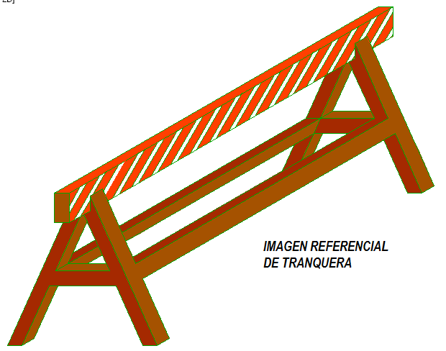

Tranquera.

**Unidad de Medida**

La partida se medirá como unidades de tranquera de dimensiones indicadas en las presentes especificaciones.

**Forma de Pago**

El pago se hará de acuerdo al precio unitario contratado en la partida del presupuesto. El precio unitario deberá cubrir todos los costos relacionados para ejecutar correctamente los trabajos aquí contemplados.

**02.01.05 PUENTE DE MADERA PARA PASE PEATONAL SOBRE ZANJA S/D**

**(PROV. DURANTE OBRA) (Unid)**

**02.01.06 PUENTE DE MADERA PARA PASE VEHICULAR SOBRE ZANJA S/D**

**(PROV. DURANTE OBRA) (Unid)**

**Descripción**

Estas paridas corresponden al suministro e instalación de puentes de madera para el pase peatonal y vehicular en la obra. Previo al inicio de toda obra, el contratista deberá implementar todas las medidas de seguridad previstas en la legislación vigente, con el objeto de brindar la mayor seguridad tanto a peatones como a conductores de vehículos, como así también para evitar que se vea afectada la seguridad de los trabajadores por el tránsito de peatones y vehículos. Asimismo, deberá contar con la autorización y permisos correspondientes, como es norma.

Durante la ejecución de las obras en la vía pública debe preverse un paso supletorio que garantice el tránsito de vehículos y personas y no presente perjuicio o riesgo, contemplando el desplazamiento de personas con necesidades especiales.

Igualmente, se deberá asegurar el acceso a los lugares solo accesibles por la zona en obra. Las características y ubicación de pasarelas peatonales, vehiculares o cualquier otro elemento que hace a los trabajos en la vía pública, deberán ajustarse al referido.

El puente peatonal está conformado por estructuras de madera el mismo que es utilizado para el cruce de personas aledañas a la obra como el personal de trabajo, de tal forma que garantice el desplazamiento y se pueda evitar accidentes de personas ajenas a la obra y de ella misma.

Se muestra a continuación una imagen referencial del puente peatonal de madera:

Figura N° 03

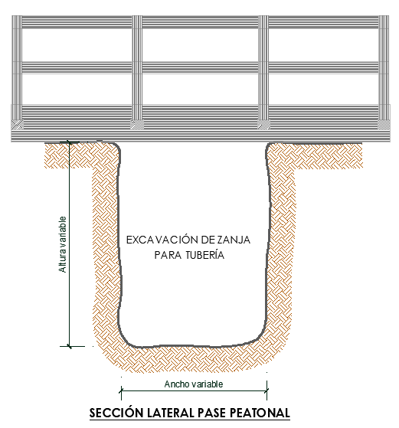

El puente vehicular estará conformado por estructuras de madera el mismo será utilizado para el cruce de vehículos del personal de la obra y público en general, de tal forma que garantice el desplazamiento normal sin generar el caos vehicular durante el tiempo de ejecución de las obras correspondientes.

Figura N° 04

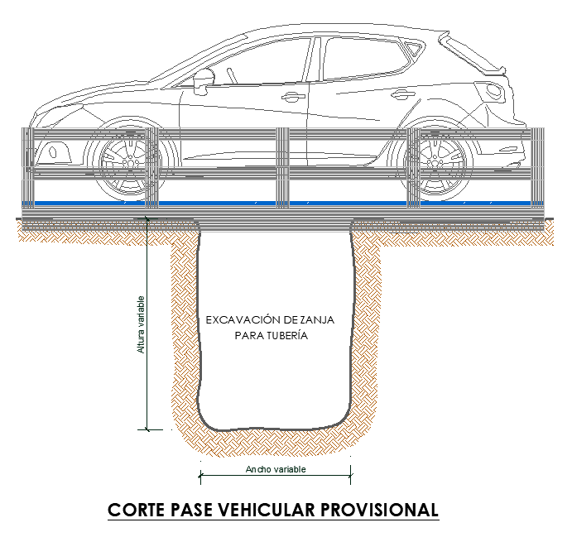

El contratista presentará los planos del puente peatonal y vehicular de madera al supervisor, el cual evaluará y dará aprobación a los puentes de madera.

**Unidad de Medida**

La forma de medición de estas partidas será por unidad. El pago se efectuará de acuerdo a lo establecido en el precio unitario del presupuesto.

**Forma de Pago**

El pago se hará de acuerdo al precio unitario contratado del presupuesto, previa aprobación del ingeniero supervisor. El precio unitario deberá cubrir todos los costos relacionados para ejecutar correctamente los trabajos aquí contemplados.

**02.01.07 SUMINISTRO E INSTALACIÓN DE TUBERÍA PROVISIONAL DE PVC-U UF NTP ISO 1452 PN7.5 DN 250MM (INCL. ANILLO +2% DESPERDICIOS), PARA NO INTERRUMPIR SERVICIO DE AGUA (Est.)**

**Descripción**

La partida está referida al suministro e instalación de la tubería provisional de PVC-U UF; la finalidad de la tubería provisional es la de seguir brindando el servicio a los demás lugares o asentamientos humanos mientras se realizan los trabajos en el área del proyecto, para que no se vea afectada con el desabastecimiento de agua potable la población beneficiaria indirecta.

**Método de construcción**

Para los trabajos a realizar se utilizará la mano de obra calificada como se indica en el análisis de precios unitarios. Se deberá solicitar que se coordine con la Empresa Prestadora de los Servicios de Saneamiento para la suspensión temporal del servicio de agua con el objetivo de realizar los trabajos de instalación de la tubería provisional.

Los trabajos que se realizaran para la instalación de la tubería una vez excavado los puntos de empalme de la línea matriz a ambos lados son:

* Colocación de los acoples de amplio rango para unir la tubería existente (AC, PVC, F°F°) con la tubería provisional (niple de diámetro de acuerdo a tubería).
* Instalación de los respectivos accesorios (reducción, codos niples) y anclajes.
* Colocación de la tubería provisional.

La tubería provisional debe cumplir con la NTP ISO 1452:2011 PN 7.5 de diámetro nominal como se indica en los planos, incluye los anillos preinstalados, con sus respectivos accesorios, los cuales deben también cumplir con la misma NTP de la tubería, se usarán los que se indican en el análisis de precios unitarios y el plano.

**Sistema de control de calidad**

El ingeniero supervisor verificara todos los materiales a instalar sean nuevos que no presenten desperfectos, que se encuentren en buenas condiciones para su aprobación de parte del ingeniero y posterior instalación.

No se permitirá la instalación de materiales de segunda, o que presenten rajaduras o cualquier otro desperfecto. Además, el ingeniero supervisor verificara la correcta ejecución de los trabajos pertenecientes a la partida.

En caso que se requieran de otros accesorios el ingeniero residente solicitara al ingeniero supervisor la verificación y aprobación de los nuevos accesorios. Estos accesorios serán a cuenta del contratista.

En la instalación deberán estar presentes los ingenieros: del contratista (el residente), de la entidad ejecutora (el supervisor) y de la Prestadora de los Servicios de Saneamiento, con la finalidad que se verifique que los trabajos sean realizados de forma correcta y no se produzca ningún atraso.

Antes de la suspensión del servicio de agua, el contratista comunicara a la población beneficiara directa e indirecta del cierre temporal de los servicios debido a los trabajos a realizar. Para ello utilizará los medios de comunicación, afiches, propagandas, o cualquier otro medio, todo estará a cuenta del contratista.

Cualquier contratiempo o demora en la instalación de los trabajos preliminares será entera responsabilidad del contratista, y la entidad ejecutora realizará las penalidades correspondientes por la demora en los trabajos, lo cual conlleva al desabastecimiento del servicio en la población.

Una vez instalada la red matriz del proyecto, se retirará la tubería provisional con sus accesorios y anclajes respectivos.

**Unidad de Medida**

La forma de medición de estas partidas será estimada (est). El pago se efectuará de acuerdo a lo establecido en el precio unitario del presupuesto.

**Forma de Pago**

El pago se hará de acuerdo al precio unitario contratado del presupuesto, por el suministro e instalación y retiro de la tubería provisional una vez instalada la red matriz, previa aprobación del ingeniero supervisor. El precio unitario deberá cubrir todos los costos relacionados para ejecutar correctamente los trabajos aquí contemplados.

**02.01.08 COLOCACIÓN DE TUBERÍA DE PVC-Ø4" SAL PROVISIONAL DE ALCANTARILLADO PARA CONTINUIDAD DEL SERVICIO (Est.)**

**Descripción**

Comprende el suministro e instalación de la tubería provisional con los accesorios y el equipo de bombeo para el trasvase; la finalidad de esta partida es la de seguir dando la continuidad al servicio de alcantarillado de las demás calles, zonas o asentamientos humanos, para que no se vea afectada la población beneficiaria indirecta.

**Método de construcción**

Durante el periodo de excavación de la red proyectada hasta su terminación (inspección final), se proveerá de los medios, materiales y equipos mediante el cual se pueda extraer prontamente, toda el agua residual proveniente del sistema de alcantarillado actual (aporte indirecto al proyecto), desde un buzón existente hacia otro durante el tiempo que sea necesario y duren los trabajos de instalación de la red de alcantarillado del proyecto, para evitar problemas en obras.

Los trabajos se realizarán mediante bombeo, teniendo cuidado de que los equipos se encuentren en óptimas condiciones, y personal suficiente para su operación El agua no será descargada en las calles, sino al colector que el ingeniero supervisor autorice previa coordinación con la Prestadora de los Servicios de Saneamiento, alternado con cisterna para las zonas alejadas.

Para el empalme de colector existente se realizará mediante transbase, como indica en el siguiente diagrama:

Figura N° 05

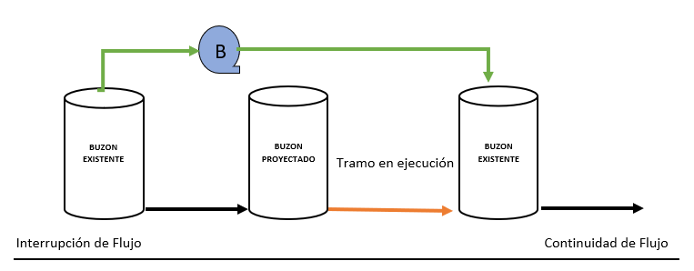

Diagrama del transbase

La tubería provisional debe ser de PVC SAL de diámetro nominal, incluye el pegamento, manguera y el equipo de bombeo y otros materiales, como se indica en el análisis de precios unitarios.

**Sistema de control de calidad**

El ingeniero supervisor verificara que todos los materiales a instalar sean nuevos, que no presenten desperfectos, que se encuentren en buenas condiciones para su aprobación de parte del ingeniero y posterior instalación.

No se permitirá la instalación de materiales de segunda, o que presenten rajaduras o cualquier otro desperfecto. Además, el ingeniero supervisor verificara la correcta ejecución de los trabajos pertenecientes a la partida.

**Unidad de Medida**

La forma de medición de estas partidas será estimada (est). El pago se efectuará de acuerdo a lo establecido en el precio unitario del presupuesto.

**Forma de Pago**

El pago se hará de acuerdo al precio unitario contratado del presupuesto, previa aprobación del ingeniero supervisor. El precio unitario deberá cubrir todos los costos relacionados para ejecutar correctamente los trabajos aquí contemplados.

**02.02 RED DE AGUA POTABLE**

**02.02.01 MOVIMIENTO DE TIERRAS**

**02.02.01.01 EXCAVACION DE ZANJAS**

**02.02.01.01.01 EXCAV. ZANJA(MÁQ)P/TUB T-SATURADO DN 90MM DE 1,50 M PROF. (ml)**

**02.02.01.01.02 EXCAV. ZANJA(MÁQ)P/TUB T-NORMAL DN 160-315MM DE 1,50 M PROF. (ml)**

**Descripción**

Comprende los trabajos de excavación con maquinaria (de acuerdo a lo indicado en el análisis de precios unitarios de presupuesto), a trazos anchos y profundidades necesarias para la instalación de las tuberías, de acuerdo a los planos.

No es conveniente efectuar apertura de zanjas con mucha anticipación al tendido de la tubería, para:

* Evitar posibles inundaciones.
* Reducir la posible necesidad de entibar los taludes de la zanja.
* Evitar accidentes.

La inclinación de los taludes de la zanja debe estar en función de la estabilidad de los suelos (Niveles freáticos altos, presencia de lluvias, profundidad de excavaciones y el ángulo de reposo del material) y su densidad a fin de concretar la adecuada instalación, no olvidando el aspecto económico.

En zonas con nivel freático alto o lluviosas, cabe la posibilidad de tener que efectuar entibados o tablestacados en las paredes de la zanja, a fin de evitar derrumbes. Asimismo, es posible el tener que efectuar operaciones de bombeo a fin de bajar el nivel friático o recuperar una zanja inundada.

En zonas de terreno natural no será necesario utilizar entibados o tablestacados en las paredes de la zanja, si la calidad del terreno no lo permitiera, se le dará los taludes adecuados según la naturaleza del mismo.

**Método de construcción**

**Ancho de zanja y profundidad**

La profundidad mínima de la excavación para la colocación de las tuberías será tal que se tendrá un enterramiento de 1,20 m. sobre la clave del tubo.

El ancho de la zanja debe ser tal que facilite el montaje de los tubos, con el relleno y compactación adecuado. Las excavaciones no deben efectuarse con demasiada anticipación a la construcción, para evitar derrumbes y accidentes.

El ancho de la zanja en el fondo debe ser tal que exista un juego de 15 cm. como mínimo y 30 cm. como máximo entre la cara exterior de las campanas y la pared de la zanja, para poder realizar el montaje.

Se presenta un cuadro del ancho y profundidades standard:

**DIMENSIONES STANDARD DE ZANJAS**

|  |  |  |  |  |  |  |
| --- | --- | --- | --- | --- | --- | --- |
| Diámetro | | Ancho (A) | Profundidad a la Clave | Diámetro | Cama de Apoyo | Profundidad de la Zanja (H) |
| Pulgadas | Milímetros | Metros | Metros | Metros | Metros | Met1ros |
| 2 | 63 | 0,60 | 1,00 | 0,063 | 0,10 | 1,15 |
| 2 ½” | 75 | 0.60 | 1.00 | 0.075 | 0.10 | 1.20 |
| 3 | 90 | 0,60 | 1,00 | 0,090 | 0,10 | 1,25 |
| 4 | 110 | 0,60 | 1,00 | 0,100 | 0,10 | 1,30 |
| 6 | 160 | 0,60 | 1,10 | 0,160 | 0,10 | 1,40 |
| 8 | 200 | 0,60 | 1,10 | 0,200 | 0,10 | 1,45 |
| 10 | 250 | 0,70 | 1,10 | 0,250 | 0,10 | 1,50 |
| 12 | 315 | 0,80 | 1,10 | 0,315 | 0,10 | 1,60 |
| 14 | 355 | 0,80 | 1,10 | 0,355 | 0,10 | 1,60 |
| 16 | 400 | 0,90 | 1,30 | 0,400 | 0,10 | 1,85 |
| 18 | 450 | 1,10 | 1,40 | 0,450 | 0,10 | 2,00 |
| 20 | 500 | 1,20 | 1,50 | 0,500 | 0,10 | 2,15 |
| 24 | 630 | 1,30 | 1,60 | 0,630 | 0,10 | 2,40 |

Las zanjas para ambos casos (terreno normal o saturado) podrán hacerse con las paredes verticales. Si la calidad del terreno no lo permitiera, se le dará los taludes adecuados según la naturaleza del mismo.

La inclinación de los taludes de la zanja debe estar en función de la estabilidad de los suelos (Niveles freáticos altos, presencia de lluvias, profundidad de excavaciones y el ángulo de reposo del material) y su densidad a fin de concretar la adecuada instalación, no olvidando el aspecto económico.

En general, el Contratista podrá no realizar apuntalamientos o entibados, si así lo autorizase expresamente el Ingeniero supervisor. Pero la circunstancia de habérsele otorgado esa autorización no lo eximirá de responsabilidad si ocasionará perjuicios, los cuales serán siempre de su cargo.

Los entibados, apuntalamientos y soportes que sean necesarios para sostener los lados de la excavación deberán ser previstos, erigidos y mantenidos para impedir cualquier movimiento que pudiera de alguna manera averiar el trabajo o poner en peligro la seguridad personal, así como las estructuras o propiedades adyacentes, o cuando lo ordene el Ingeniero supervisor.

En caso de suelos inestables, éstos serán removidos hasta la profundidad requerida y el material removido será reemplazado con otro material, según lo determine el Supervisor y de acuerdo al mejor criterio de la práctica de la Ingeniería. El fondo de la zanja se nivelará cuidadosamente conformándose exactamente a la rasante correspondiente del proyecto.

En la apertura de las zanjas se tendrá un buen cuidado de no dañar y mantener en funcionamiento las instalaciones de servicios públicos, así como los cables subterráneos de líneas telefónicas y de alimentación de fuerza electrónica, el Contratista, deberá reparar por su cuenta los desperfectos que se produzca a los servicios mencionados, salvo que se constate que aquellos no le son imputables.

El material proveniente de las excavaciones deberá ser retirado a una distancia no menor de 1.50 m de los bordes de la zanja para seguridad de la misma, facilidad y limpieza del trabajo. En ningún caso se permitirá ocupar las veredas con material provenientes de las excavaciones u otros materiales de trabajo.

**Sobre – Excavaciones**

En el caso que la excavación se pasara más allá de los límites proyectados, la sobre-excavación que resulte se rellenara con un material adecuado aprobado por el Supervisor. Este relleno se hará a expensas del constructor, si la sobre-excavación se debió a su negligencia u otra causa a él imputable.

La sobre-excavación se pueden producir en dos casos:

* Autorizada: Cuando los materiales encontrados excavados a profundidades determinadas, no son las apropiadas tales como: terrenos sin compactar o terreno con material orgánico objetable, basura u otros materiales fangosos.
* No autorizada: Cuando el constructor por negligencia, ha excavado más de lo proyectado o más abajo de las líneas y gradientes determinadas.

Las obras de excavación de zanjas deberán planificarse conjuntamente con las obras provisionales de desvío, tranqueras y señalización con la finalidad de coordinar la instalación de las señales y mitigar el impacto en la interrupción del tránsito vehicular y peatonal.

**Fondo de Zanja**

El fondo de la zanja debe ser totalmente plano, regular y uniforme, libre de materiales duros y cortantes, considerando la pendiente prevista en el proyecto, exento de protuberancias. Asimismo, el fondo de la zanja deberá quedar seco y firme en todos los conceptos, aceptable como fundación para recibir los materiales de relleno y el tubo.

**Disposición del material**

El material sobrante excavado, si es apropiado para el relleno de las estructuras, podrá ser amontonado y usado como material selecto y/o calificado para relleno, tal como sea determinado por la supervisión. El material sobrante no apropiado para relleno será eliminado por el constructor, efectuando el transporte y depósito en lugares donde se cuente con el permiso respectivo.

**Tablestacado y/o entibado**

Es obligación del constructor, tables tacar y/o entibar en todas las zonas donde las condiciones así lo requieran, para prevenir los deslizamientos de material que afecten la seguridad del personal y de las construcciones vecinas.

Para este proyecto, la profundidad de la zanja viene hacer la profundidad a la que se encuentra la tubería existente más el relleno considerado para el mejoramiento del suelo de cimentación de la tubería, en este caso las tuberías existentes en ambas calles se encuentran a 1.50m y los rellenos han sido dados de acuerdo al Estudio de Mecánica de Suelos, y los anchos de la zanja varían de acuerdo al diámetro de la tubería y al tipo de suelo, por lo que se tendrán dos anchos de zanja uno de 0.70m para terreno saturado y otro de 0.80m para terreno normal.

El Contratista deberá tomar todas las precauciones necesarias a fin de proteger todas las estructuras y personas, y será el único responsable por los daños en General.

No será abierto un tramo de zanja mientras no se cuente en la obra con la tubería necesaria.

**Sistema de control de calidad**

El ingeniero supervisor verificara la correcta ejecución de las excavaciones, y hará que se cumpla todas las labores de excavación de acuerdo a los planos de replanteo de la obra.

**Unidad de Medida**

Se medirá en metros lineal (ml), a los anchos y profundidades estipuladas en los planos y en estas especificaciones.

**Forma de Pago**

El pago se hará por metro lineal (ml) al precio unitario pactado en el contrato, previa aprobación del ingeniero supervisor, entendiéndose que dicho precio y pago constituirá compensación total por toda la mano de obra, materiales, equipos, etc. y cualquier actividad o suministro necesario para la ejecución del trabajo.

**02.02.01.02 REFINE Y CONFORMACIÓN DE ZANJAS**

**02.02.01.02.01 REFINE Y NIVEL DE ZANJA T-SATURADO P/TUB. DN 90MM PARA TODA PROF. (ml)**

**Descripción**

Esta partida consiste en el refine y nivelación de zanja excavada en terreno saturado.

**Método de construcción**

Para proceder a instalar las tuberías, las zanjas excavadas deberán estar refinadas y niveladas. El refine consiste en el perfilamiento tanto de las paredes como del fondo, teniendo especial cuidado que no quede protuberancias rocosas que hagan contacto con el cuerpo del tubo. La nivelación se efectuará en el fondo de la zanja, con el tipo de cama de apoyo indicado en los planos y en el análisis de precios unitarios, en caso excepcional será aprobado por el ingeniero supervisor, chequeando topográficamente la pendiente del terreno.

**Equipos y herramientas a utilizar**

. Se utilizará constantemente una motobomba que permita el trabajo del personal.

. Se utilizará herramienta como son picos. Palanas, barretas de fierro entre otros.

**Sistema de control de calidad**

El ingeniero supervisor verificara la correcta ejecución del refine y nivelación de las zanjas en terreno saturado.

**Unidad de Medida**

Se computará en metros lineal (ml), de zanja nivelada en el terreno y fondo regular y uniforme, libre de materiales sueltos según los planos y de acuerdo a lo aprobado por el supervisor.

**Forma de Pago**

El pago se efectuará al precio unitario del contrato, en metro lineal (ml); de acuerdo al avance de la partida, aprobadas por el Supervisor, entendiéndose que dicho precio y pago constituirá la compensación total por toda la mano de obra, materiales, equipos, etc. y cualquier actividad o suministro necesario para la ejecución del trabajo.

**02.02.01.02.02 REFINE Y NIVEL DE ZANJA T-NORMAL P/TUB. DN 160-315MM PARA TODA PROF. (ml)**

**Descripción**

Esta partida consiste en el refine y nivelación de zanja excavada en terreno normal

**Método de construcción**

Para proceder a instalar las tuberías, las zanjas excavadas deberán estar refinadas y niveladas. El refine consiste en el perfilamiento tanto de las paredes como del fondo, teniendo especial cuidado que no quede protuberancias rocosas que hagan contacto con el cuerpo del tubo. La nivelación se efectuará en el fondo de la zanja, con el tipo de cama de apoyo indicado en los planos y en el análisis de precios unitarios, en caso excepcional será aprobado por el ingeniero supervisor, chequeando topográficamente la pendiente del terreno.

**Equipos y herramientas a utilizar**

. Se utilizará herramienta como son picos. Palanas, barretas de fierro entre otros.

. Para la compactación del fondo, se utilizará plancha compactadora de 7 HP. Tal como hace mención el APU

**Sistema de control de calidad**

El ingeniero supervisor verificara la correcta ejecución del refine y nivelación de las zanjas en terreno normal.

**Unidad de Medida**

Se computará en metros lineal (ml), de zanja nivelada en el terreno y fondo regular y uniforme, libre de materiales sueltos según los planos y de acuerdo a lo aprobado por el supervisor.

**Forma de Pago**

El pago se efectuará al precio unitario del contrato, en metro lineal (ml); de acuerdo al avance de la partida, aprobadas por el Supervisor, entendiéndose que dicho precio y pago constituirá la compensación total por toda la mano de obra, materiales, equipos, etc. y cualquier actividad o suministro necesario para la ejecución del trabajo.

**02.02.01.02.03 DRENAJE DE ZANJAS C/BOMBEO P/DEPRIMIR NAPA FREÁTICA (ml)**

**Descripción**

La partida está referida a drenar mediante equipo de bombeo las aguas que existen en la zanja, ya sea por la napa freática, las lluvias y/o de alguna tubería rota. La finalidad es la extracción de agua estancada en las zanjas aperturadas, provenientes del agua superficial.

**Método de construcción**

Se instalará el equipo mecánico dentro de la zanja aperturada que contenga agua estancada proveniente de la napa freática, de las lluvias o de alguna tubería de rota, para que sea sustraída y que no perjudique con los demás trabajos a realizar.

**Sistema de control de calidad**

El ingeniero supervisor verificara la correcta ejecución de los trabajos de drenaje en las zanjas por medio de equipos de bombeo como sea presupuestado en el análisis de precios unitarios.

**Unidad de Medida**

Para el metrado de esta partida deberá considerarse la evacuación de las aguas por metro Lineal (ml).

**Forma de Pago**

El pago de la partida se realizará por (ml) del metrado y aprobado por el supervisor, dicho pago constituirá compensación total por materiales, mano de obra, herramientas e imprevistos necesarios para la realización de esta partida.

**02.02.01.03 ENTIBADO DE ZANJAS**

**02.02.01.03.01 ENTIBADO DE ZANJA DE 2.01 HASTA 2.50M. (ml)**

**Descripción**

Esta partida comprende el suministro e instalación del entibado en la zanja utilizando los materiales adecuados para el sostenimiento de las paredes de la zanja.

Se define como entibado al conjunto de medios mecánicos o físicos utilizados en forma transitoria para impedir que una zanja excavada modifique sus dimensiones (geometría) en virtud al empuje de tierras.

Antes de decidir sobre el uso de entibados en una zanja se deberá observar cuidadosamente lo siguiente:

* Al considerar que los taludes de las zanjas no sufrirán grandes deslizamientos, no se deberá olvidar que probablemente se producirán pequeñas deformaciones que traducidas en asentamientos diferenciales pueden dañar estructuras vecinas.
* Las fluctuaciones del nivel freático en el terreno modifican su cohesión, ocasionando por lo tanto rupturas del mismo.
* La presencia de sobrecargas eventuales tales como maquinaria y equipo o la provocada por el acopio de la misma tierra, producto de la excavación, puede ser determinante para que sea previsto un entibamiento. En estos casos será la experiencia y el buen criterio los factores que determinen o no el uso de un entibado.

Los elementos de un entibado que vienen a ser las piezas que se utilizan, reciben sus nombres de acuerdo con su posición en la zanja (véase figura 3), conforme se indica a continuación:

* Estacas: Son colocadas en posición vertical. El largo utilizado para clavar la estaca se denomina ficha; si la tierra la empuja directamente se llamarían tablestacas.
* Vigas (o tablones): Llamado también soleras, son colocados longitudinalmente y corren paralelas al eje de la zanja.
* Puntal: Son colocadas transversa1mente, cortan el eje de la zanja y transmiten la fuerza resultante del empuje de la tierra desde un lado de la zanja para el otro. Se acostumbran emplear como puntales rollizos.

**Materiales empleados en el entibado.**

Para la mayoría de los casos tenemos la madera (tornillo, pino u otro tipo de madera de construcción). En casos de mayor responsabilidad y de grandes empujes se combina el uso de perfiles de hierro con madera, o solamente perfiles, y muy eventualmente el concreto armado.

* Madera: Son piezas de dimensiones conocidas de 1" x 6"; 1" x 8"; 1" x 10", o en su caso de 2" x 6"; 2" x 8"; 2" x 10" y para listones de 2" x 4"; 3" x 4". Las piezas pueden tener los bordes preparados para ensamble hembra y macho. Se usarán también como puntales, rollizos en diámetros mínimos de 4" y 6".
* Acero: Son piezas de acero laminado en perfiles tipo "I" o "H" o perfiles compuestos de los anteriores, soldados (ejemplo doble II) o en perfiles de sección especial, lo que se denomina Estaca-Plancha metálica (tablestaca) en este último caso pueden ser de ensamble normalizado. Las dimensiones son suministradas con dimensiones normalizadas, típicas para cada fabricante (Metal flex, Armco, Bethlem Steel, etc.). Los más utilizados son los perfiles "I" de 6"; 8" y el perfil "H" de 6" x 6". Se utilizarán también tablestacas de palanca, y tubos huecos en montaje telescópico, que pueden ser trabados por rosca o presión de aceite.
* Concreto armado: Se utilizan en piezas prefabricadas de diversas secciones (ejemplo: rectangulares, con ensamble hembra macho) o piezas fabricadas en sitio.

**Tipos de entibado**

1. Apuntalamiento

El suelo lateral será entibado por tablones de madera (de 1" x 6") espaciados según el caso, trabados horizontalmente con puntales de madera de 4" y 6" o vigas solera de madera de diferentes secciones (véase figura 1).

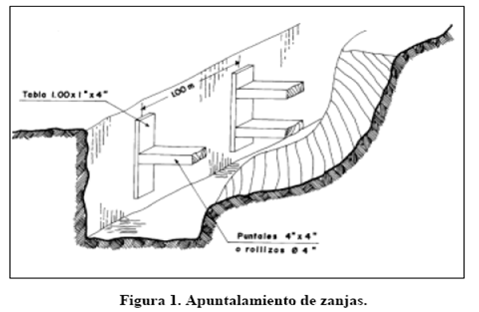

1. Abierto

Es el más usual, utilizado en terrenos firmes y en zanjas poco profundas. Este entibado no cubre totalmente las paredes de la zanja, dejando descubiertas algunas porciones de tierra (véase figura 2).



1. Cerrado

Empleado en zanjas de una profundidad mediana, variando su utilización en función del tipo de suelo y de la necesidad de una mayor protección. Este tipo de entibado cubre totalmente las paredes laterales de la zanja (véase figura 3).



1. Metálico

En este caso el suelo lateral será contenido por tablones de madera 2" _ 6", contenidos en perfiles metálicos doble "T", de 30 cm (12") espaciados cada 2,0 m e hincados en el terreno con la penetración indicada en el proyecto y de conformidad con el tipo de terreno y la profundidad de la zanja. Los perfiles serán soportados con perfiles metálicos doble "T" de 30 cm (12") espaciados cada 3,0 m (véase figura 4).



En este proyecto se empleará el entibado con el material que sea presupuestado en el análisis de precios unitarios.

Los entibados podrán ser para toda la profundidad de las excavaciones o sólo para una parte, dependiendo de la clase de terreo y las condiciones particulares de la excavación.

Los entibados serán colocados durante el proceso de excavación de un tramo dado. El contratista tomará todas las precauciones necesarias para garantizar que los entibados no se desplacen cuando se retiren temporalmente los puntales.

Si el fondo de la excavación está en constante presencia de filtraciones de agua (napa freática u otro caso), éste deberá abatirse durante o antes de excavar con el bombeo de las aguas u otro método que el contratista pueda elegir (sin que genere un costo adicional o a cuenta de él).

El entibado deberán tener una resistencia capaz de soportar con seguridad, las caras impuestas por su propio peso, el peso o empuje del terreno.

Para evitar sobrecarga en el entibado, el material excavado deberá ser colocado a una distancia mínima libre del borde de la excavación, equivalente al 60% de su profundidad. En los casos donde los anchos de la vía o el espacio disponible no lo permitan, el material de excavación será acopiado donde lo indiquen los Ingenieros residente y supervisor; el material excavado será transportado nuevamente al sitio de la obra para su relleno respetivo sin que estas actividades generen costos adicionales

**Sistema de control de calidad**

El ingeniero supervisor verificara la correcta ejecución de los trabajos de entibado en las zanjas. Revisará que los materiales utilizados sean los que se han presupuestado, los cuales estén en perfectas condiciones. Asimismo, podrá disponer o indicará en los sitios donde sea necesario.

Aun cuando el suelo no fuera estable, no será necesario el entibado cuando:

* Sea factible excavar la zanja con las paredes inclinadas, siempre que se tenga la seguridad de la estabilidad de la zanja, en ese caso el ancho del fondo de la zanja deberá adoptar los valores presentados en el cuadro
* En algunos casos, las zanjas se vuelven inestables con longitudes de excavación mayor a 5 m; por tanto, podría evitarse esta inestabilidad si se ejecuta la excavación de forma discontinua; se excavan extensiones entre 3 y 5 m, dejando el suelo intacto entre 0,5 y 1,0 m, y volviendo a excavar nuevamente. Para ello, se deberá verificar si la estabilidad de la zanja no se vea comprometida. La parte de la tierra que separa las dos partes excavadas se llama "damero" (véase figura 5). Al nivel de la solera de la zanja se abre un pequeño túnel bajo el "damero", y se hace la conexión entre los dos tramos, permitiendo así el asentamiento de la tubería.



Figura 5. Dameros

Gran parte del material utilizado en el entibado puede volverse a aprovechar, dependiendo, de la calidad del material, del mantenimiento y del cuidado que se haya tenido al momento de retirarlo.

Como referencia, a continuación, se describe el entibado recomendable en función del tipo de suelo.



**Unidad de Medida**

El trabajo se medirá cuando toda la estructura del entibado este correctamente instalado en obra, la unidad de medida será el metro lineal (ml).

Se valorizará el metrado ejecutado el cual deberá ser aprobado por el ingeniero supervisor.

**Forma de Pago**

El pago se hará por metro lineal (ml), según el metrado ejecutado en obra, previa aprobación del ingeniero supervisor; extendiéndose que dicho precio y pago constituirá compensación total por toda la mano de obra, incluyendo las leyes sociales, materiales y cualquier actividad o suministro necesario para la ejecución del trabajo.

**02.02.01.04 CAMA DE APOYO PARA PROTECCION DE TUBERIAS**

**02.02.01.04.01 CAMA DE OVER E=0.30 ZANJA P/TUB DN 90MM (ml)**

**Descripción**

La partida está referida al suministro y colocación del material de relleno, el cual esta recomendado por el Estudio de Mecánica de Suelos (EMS); la finalidad de colocar este relleno es la de dar estabilidad y apoyo al suelo debido a la napa freática presente en el terreno.

**Método de construcción**

La cama de estabilización y apoyo está constituida por material de préstamo (over de 2” a 4”), conforme se indican en los planos y el estudio de mecánica de suelos y/o como lo apruebe en campo el Supervisor, para la estabilización de zanja.

Antes de instalar la tubería en una zanja abierta, el fondo será cuidadosamente nivelado y perfilado a una profundidad de 60 centímetros mayor que el nivel indicado en los planos para la parte inferior exterior de la tubería, de acuerdo al ancho proyectado de la zanja.

El fondo de la zanja será entonces rellenado a la gradiente apropiada con material de préstamo de relleno (Over aprobado previamente por el Supervisor), y será esparcido en una capa de espesor de 0.30m, para proveer un lecho uniforme y estable para la instalación de la tubería. Ya que el terreno presenta el nivel freático a 1.20m de profundidad de acuerdo a lo indicado en el EMS.

Se muestra la siguiente imagen donde se observa La cama de estabilización para la zanja:

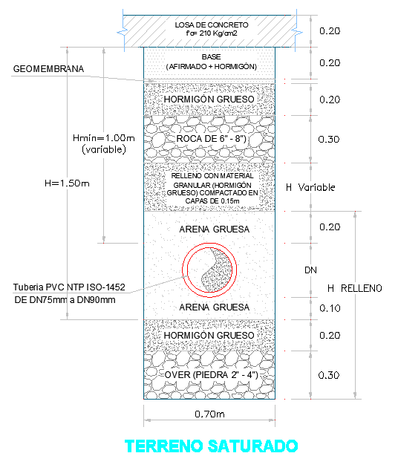

Figura 6. Cama de estabilización con material de préstamo (over).

**Cama de Estabilización**

La cama de estabilización, se prevé que se trabajará en terreno arcilloso y arenoso con presencia de napa freática, teniendo en cuenta que debe conseguirse la conformación y estabilización del fondo de la zanja. En este caso se sobre excavara hasta 0.50 m. bajo la cama de apoyo hasta obtener un terreno firme, sobre el cual asentará la cama de apoyo.

**Definiciones**

Material de préstamo: Es todo material extraído de cantera, libre de desperdicios, materia orgánica objetable, basura y otros materiales fangosos, raíces, madera o inapropiados.

**Sistema de control de calidad**

El ingeniero supervisor verificara la correcta ejecución del relleno con material de over de 2” a 4”. Deberá revisar que el material sea el indicado de acuerdo a la definición de material de préstamo, el cual este presupuestado en el análisis de precios unitarios.

**Unidad de Medida**

Se computará en metros lineales (ml), de acuerdo a la correcta colocación del material en la zanja. Se valorizará el metrado ejecutado el cual deberá ser aprobado por el ingeniero supervisor.

**Forma de Pago**

El pago se hará por metro lineal (ml) según el metrado ejecutado en obra, previa aprobación del ingeniero supervisor; entendiéndose que dicho precio y pago constituirá compensación total por toda la mano de obra, materiales, equipos, etc., y cualquier actividad o suministro necesario para la ejecución del trabajo.

**02.02.01.04.02 CAPA DE HORMIGON E=0.20 ZANJA P/TUB DN 90MM (ml)**

**Descripción**

La partida está referida al suministro y colocación del material de relleno, el cual esta recomendado por el EMS; la finalidad de colocar este relleno es la de dar estabilidad y apoyo a la cama de arena donde se instalará la tubería de agua potable.

**Método de construcción**

La cama de apoyo y encostillado está constituida por material granular (Hormigón grueso), conforme se indican en los planos y el estudio de mecánica de suelos y/o como lo apruebe en campo el Supervisor.

Después de colocar el over y antes de instalar la tubería en una zanja abierta, el fondo será cuidadosamente perfilado y nivelado a una profundidad de 30 centímetros mayor que el nivel indicado en los planos para la parte inferior exterior de la tubería, de acuerdo al ancho proyectado de la zanja.

El fondo de la zanja será entonces rellenado a la gradiente apropiada con material de préstamo de relleno (hormigón grueso aprobado previamente por el Supervisor), y será esparcido y apisonado con pisones mecánicos en una capa de espesor de 0.20m, para proveer un lecho uniforme a la tubería.

Se muestra la siguiente imagen donde se observa La cama de estabilización para la zanja:



Figura 7. Cama de apoyo y encostillado, de material de préstamo (hormigón grueso).

**Cama de Estabilización**

La cama de estabilización, se prevé que se trabajará en terreno arcilloso y arenoso teniendo en cuenta que debe conseguirse la conformación y estabilización del fondo de la zanja. En este caso se sobre excavará hasta 0.20 m. bajo la cama de apoyo hasta obtener un terreno firme, sobre el cual asentará la cama de apoyo, luego de tendida la tubería se procederá a en costillar la tubería apisonada, hasta los 20 centímetros sobre la clave del tubo.

**Definiciones**

Material de préstamo: Es todo material extraído de cantera, libre de desperdicios, materia orgánica objetable, basura y otros materiales fangosos, raíces, madera o inapropiados.

**Sistema de control de calidad**

El ingeniero supervisor verificara la correcta ejecución del relleno con material de hormigón grueso. Deberá revisar que el material sea el indicado de acuerdo a la definición de material de préstamo, el cual este presupuestado en el análisis de precios unitarios.

**Unidad de Medida**

Se computará en metros lineales (ml), de acuerdo a la correcta colocación del material en la zanja. Se valorizará el metrado ejecutado el cual deberá ser aprobado por el ingeniero supervisor.

**Forma de Pago**

El pago se hará por metro lineal (ml) según el metrado ejecutado en obra, previa aprobación del ingeniero supervisor; entendiéndose que dicho precio y pago constituirá compensación total por toda la mano de obra, materiales, equipos, etc., y cualquier actividad o suministro necesario para la ejecución del trabajo.

**02.02.01.04.03 CAMA DE ARENA E=0.10M. ZANJA P/TUB DN 90-315MM. (ml)**

**Descripción**

Esta partida comprende el suministro y colocación del material de préstamo para el relleno, el cual esta recomendado por el EMS; la finalidad de colocar este relleno es la de actuar como cama de apoyo y protección de la tubería de agua potable a instalar.

**Método de construcción**

Para suelo con napa freática: Una vez que se ha colocado los rellenos (over y hormigón) para la estabilización del suelo, se procederá a la colocación de la cama de apoyo para la tubería, el relleno bajo de la tubería se efectuará con material granular (arena gruesa) conforme se indican en los planos o en el EMS y/o como lo apruebe en campo el Supervisor.

Para suelo normal: Una vez que se haya excavado, nivelado y perfilado la zanja para las redes, se procederá a la colocación de la cama de apoyo para la tubería, este relleno será de material granular (arena gruesa) conforme se indican en los planos o en el EMS y/o como lo apruebe en campo el Supervisor.

La cama de apoyo tendrá 0,10 m. de espesor en ambos casos, la cual actuará como protección de la tubería.

**Definiciones**

Material de préstamo: Es todo material extraído de cantera, libre de desperdicios, materia orgánica objetable, basura y otros materiales fangosos, raíces, madera o inapropiados.

**Sistema de control de calidad**

El ingeniero supervisor verificara la correcta ejecución del relleno con material de arena gruesa. Deberá revisar que el material sea el indicado de acuerdo a la definición de material de préstamo, el cual este presupuestado en el análisis de precios unitarios.

**Unidad de Medida**

Se computará en metros lineales (ml), de acuerdo a la correcta colocación del material en la zanja. Se valorizará el metrado ejecutado el cual deberá ser aprobado por el ingeniero supervisor.

**Forma de Pago**

El pago se hará por metro lineal (ml) según el metrado ejecutado en obra, previa aprobación del ingeniero supervisor; entendiéndose que dicho precio y pago constituirá compensación total por toda la mano de obra, materiales, equipos, etc., y cualquier actividad o suministro necesario para la ejecución del trabajo.

**02.02.01.04.04 CAMA DE ARENA E=0.20 SCT P/TUBERÍA DN 90-315MM. (ml)**

**Descripción**

La partida está referida al suministro y colocación del material de préstamo para el relleno, el cual esta recomendado por el Estudio de Mecánica de Suelos (EMS); la finalidad de colocar este relleno es la de actuar como protección de la tubería de agua potable a instalar.

**Método de construcción**

Después de instalar la tubería de agua potable con sus respectivos accesorios en suelo normal y con napa freática, se colocará la cama de apoyo y recubrimiento la cual está constituida por material granular (arena gruesa), este material se colocará a los costados de la tubería y 20cm de protección sobre la clave del tubo, conforme se indican en los planos y el estudio de mecánica de suelos y/o como lo apruebe en campo el Supervisor, para la protección de la tubería.

**Definiciones**

Material de préstamo: Es todo material extraído de cantera, libre de desperdicios, materia orgánica objetable, basura y otros materiales fangosos, raíces, madera o inapropiados.

**Sistema de control de calidad**

El ingeniero supervisor verificara la correcta ejecución del relleno con material de arena gruesa. Deberá revisar que el material sea el indicado de acuerdo a la definición de material de préstamo, el cual este presupuestado en el análisis de precios unitarios.

**Unidad de Medida**

Se computará en metros lineales (ml), de acuerdo a la correcta colocación del material en la zanja. Se valorizará el metrado ejecutado el cual deberá ser aprobado por el ingeniero supervisor.

**Forma de Pago**

El pago se hará por metro lineal (ml) según el metrado ejecutado en obra, previa aprobación del ingeniero supervisor; entendiéndose que dicho precio y pago constituirá compensación total por toda la mano de obra, materiales, equipos, etc., y cualquier actividad o suministro necesario para la ejecución del trabajo.

**02.02.01.05 RELLENO, APISONADO Y COMPACTACION ZANJAS**

**02.02.01.05.01 RELLENO C/MATERIAL DE PRÉSTAMO DN 90-315MM. 1,50 M PROF. (m3)**

**Descripción**

Esta partida comprende el suministro y colocación de del material de préstamo para el relleno, el cual esta recomendado por el EMS.

El relleno se realizará con el material de préstamo granular, debido a que el material producto de la excavación no es acto para rellenos de zanja, siempre y cuando cumpla con las características establecidas en las definiciones del material de préstamo.

Cuando se haya utilizado tablestacado y arriostramiento se dejarán en el sitio suficientes travesaños entre la zanja, para prevenir el desmoronamiento de las paredes laterales durante la operación de relleno.

Tan pronto como sea practicable, el tablestacado y arriostramiento serán extraídos de la zanja.

Todo el material de relleno deberá tener la humedad óptima para ser colocado en la zanja.

Los materiales para los rellenos se obtendrán, según el caso, o de las fuentes seleccionadas por el Contratista y aprobadas por el CONTRATANTE (Supervisor). Por lo menos 30 días antes de que el Contratista se proponga iniciar los trabajos de relleno, deberá someter a la consideración del CONTRATANTE (Supervisor) las fuentes de materiales y deberá presentar muestras representativas y los resultados de los ensayos de laboratorio. El suministro de las muestras y los ensayos no serán objeto de pago adicional. No se hará pago por separado por la explotación, procesamiento, selección, apilamiento o transporte de cualquier material de relleno.

La compactación del relleno se hará por medio de equipos mecánicos, compactadores vibratorios, según sea el sitio de localización y tipo del relleno, y de acuerdo con lo indicado u ordenado por el CONTRATANTE o como se halla presupuestado.

El Contratista mantendrá en los lugares de trabajo, el equipo mecánico necesario en buenas condiciones y en cantidad suficiente para efectuar oportunamente la compactación exigida en estas Especificaciones.

El Contratista deberá ejecutar por su cuenta y a su costa, en un laboratorio de suelos aceptado por el CONTRATANTE (Supervisor) los ensayos de Proctor, gravedad específica y los análisis granulométricos de los diferentes materiales que pretenda usar y, antes de colocarlos y compactarlos deberán contar con la respectiva aprobación del CONTRATANTE (Supervisor).

Las pruebas de compactación en el terreno, se hará con muestras tomadas de los sitios convenientes. En las calles donde se requiera efectuar la reposición del pavimento se realizarán ensayos de densidad en el terreno con una distancia en promedio no mayor de 25 metros a fin de confirmar la compactación de cada capa del relleno de la zanja y los espesores y resistencias de las capas del pavimento.

En caso que los resultados de los ensayos presenten valores inferiores a los especificados, se deberán tomar las medidas complementarias necesarias tales como compactación adicional, escarificación, estabilización o cualesquiera otros procedimientos para lograr la especificación requerida. Estos trabajos deberán ejecutarse sin ningún costo adicional para el CONTRATANTE.

**Definiciones**

Material de préstamo: Es todo material extraído de cantera, libre de desperdicios, materia orgánica objetable, basura y otros materiales fangosos, raíces, madera o inapropiados.

**Sistema de control de calidad**

El ingeniero supervisor verificara la correcta ejecución del relleno con material de hormigón grueso. Deberá revisar que el material sea el indicado de acuerdo a la definición de material de préstamo, el cual este presupuestado en el análisis de precios unitarios.

**Unidad de Medida**

La partida se mide en metros lineales (ml) de zanja rellenada y compactada (pruebas de compactación aceptadas por el supervisor) hasta donde se indique según el plano.

**Forma de Pago**

El pago se hará por metro lineal (ml) según el metrado ejecutado en obra, previa aprobación del ingeniero supervisor; entendiéndose que dicho precio y pago constituirá compensación total por toda la mano de obra, materiales, equipos, etc., y cualquier actividad o suministro necesario para la ejecución del trabajo.

**02.02.01.06 ACARREO Y ELIMINACION MATERIAL EXCEDENTE**

**02.02.01.06.01 ACARREO INTERNO, MATERIAL PROCEDENTE DE LAS EXCAVACIONES EN ZONA**

**ALEDAÑA (m3)**

**02.02.01.06.02 ELIMINACIÓN DE MATERIAL EXCEDENTE D.PROM 5KM DE LA OBRA (m3)**

**GENERALIDADES**

Bajo esta partida se considera el material en general que requiere ser transportados de un lugar a otro de la obra.

Todo material excedente de la excavación, tuberías, demoliciones de bloques de anclaje bajo tierra, construcciones temporales, desmonte, etc. serán retirados por el Contratista, quién dejará el sitio de trabajo completamente limpio y a nivel tal como fue encontrado originalmente, a satisfacción del Supervisor.

Debido a que el área de trabajo, se encuentra en el casco urbano y de alto tránsito peatonal y vehicular, se considera, previo a la eliminación, el acarreo interno a una zona aledaña, donde se pueda libremente realizar esta actividad.

Todo material excedente que se tenga que eliminar como producto de la excavación para la instalación de las tuberías se eliminará hasta una distancia mínima de 5 km.

**Descripción**

Comprende la eliminación de todo material excedente de la excavación, tuberías, demoliciones de bloques de anclaje bajo tierra, construcciones temporales, desmonte, etc. serán retirados por el Contratista, quien dejará el sitio de trabajo completamente limpio y a nivel tal como fue encontrado originalmente.

El material proveniente de las excavaciones deberá ser retirado a una distancia no menor de 1.00m de los bordes de la zanja para seguridad de la misma, facilidad y limpieza del trabajo. En ningún caso se permitirá ocupar las veredas con material provenientes de las excavaciones u otros materiales de trabajo. El acarreo del material de desecho será llevado a botaderos debidamente autorizados.

Todos los materiales que debe reponer el contratista por insuficiencia o deficiencia de los que han sido extraídos de las calzadas o aceras, deben ser de igual naturaleza, clase, composición, color y dimensiones que los que han sido extraídos a fin de que no resulten diferencias con el terminado no removido de las superficies inmediatas.

Si el pavimento existente a los lados de la zanja ha sufrido, se ha roto o agrietado o se han formado cangrejeras por debajo de él, deberá romperse o reconstruirse las partes dañadas. El contratista tomará en cuenta esta notación para la presentación de sus propuestas pues él representa un porcentaje que se agrega a la reposición de pavimentos.

El carguío de los materiales excedentes de obra se realizará con equipo mecánico (cargador frontal) o manualmente hacia los volquetes que van a realizar tal labor y se eliminará a una distancia no menor de 5Km de la zona de trabajos. Se cuidará que durante dicha operación no se deteriore ningún bien público, tales como: veredas, Hidrantes, piletas públicas, etc., cuya reposición será de exclusiva responsabilidad del Contratista.

Los vehículos para el transporte de materiales estarán sujetos a la aprobación del ingeniero supervisor y deberán ser suficientes para garantizar el cumplimiento de las exigencias de esta especificación y del programa de trabajo. Deberán estar provistos de los elementos necesarios para evitar contaminación o cualquier alteración perjudicial del material transportado y su caída sobre las vías empleadas para el transporte. Todos los vehículos para el transporte de materiales deberán cumplir con las disposiciones legales referentes al control de la contaminación ambiental. Ningún vehículo de los utilizados por el Contratista podrá exceder las dimensiones y las cargas admisibles por eje y totales fijadas en el Reglamento de Pesos y Dimensión Vehicular para Circulación en la Red Vial Nacional (D.S. 013-98-MTC). Cada vehículo deberá, mediante un letrero visible, indicar su capacidad máxima, la cual no deberá sobrepasarse. Los vehículos encargados del transporte deberán en lo posible evitar circular por zonas urbanas. Además, debe reglamentarse su velocidad, a fin de disminuir las emisiones de polvo al transitar por vías no pavimentadas y disminuir igualmente los riesgos de accidentes y de atropellos. Todos los vehículos, necesariamente tendrán que humedecer su carga (sean piedras, tierra, arena, etc.) y demás, cubrir la carga transportada para evitar la dispersión de la misma. La cobertura deberá ser de un material resistente para evitar que se rompa o se rasgue y deberá estar sujeta a las paredes exteriores del contenedor o tolva, en forma tal que caiga sobre el mismo por lo menos 30 cm. a partir del borde superior del contenedor o tolva. Todos los vehículos deberán tener incorporado a su carrocería, los contenedores o tolvas apropiados, a fin de que la carga depositada en ellos quede contenida en su totalidad, en forma tal que se evite el derrame, pérdida del material húmedo durante el transporte. Esta tolva deberá estar constituido por una estructura continua que en su contorno no contenga roturas, perforaciones, ranuras o espacios, así también, deben estar en buen estado de mantenimiento.

El equipo de construcción y maquinaria pesada deberá operarse de tal manera que cause el mínimo deterioro a los suelos, vegetación y cursos de agua. De otro lado, cada vehículo deberá, mediante un letrero visible, indicar su capacidad máxima, la cual no deberá sobrepasarse. El mantenimiento de los vehículos debe considerar la perfecta combustión de los motores, el ajuste de los componentes mecánicos, balanceo, y calibración de llantas. El lavado de los vehículos deberá efectuarse de ser posible, lejos de las zonas urbanas y de los cursos de agua.

Los equipos pesados para la carga y descarga deberán tener alarmas acústicas y ópticas, para operaciones en reverso en las cabinas de operación, no deberán viajar ni permanecer personas diferentes al operador. Se prohíbe la permanencia de personal en la parte inferior de las cargas suspendidas.

**Sistema de control de calidad**

El ingeniero supervisor verificará la correcta ejecución de estos trabajos, con el fin de resguardar la integridad y la seguridad del trabajador, al momento de la descarga y la carga del material a eliminar, ha demás autorizando el punto donde será eliminado el material productos de las excavaciones, demoliciones y otros.

**Unidad de Medida**

El Volumen de material excedente de excavaciones será igual al coeficiente de esponjamiento del material multiplicado por la diferencia entre el volumen de material excavado menos el volumen de material necesario para el relleno compactado, siendo su método de medición en metros cúbicos.

Las unidades de medida para el transporte de materiales provenientes de excavaciones y derrumbes, serán las siguientes: La unidad de pago de esta partida será el metro cúbico (m3) trasladado, o sea, el volumen en su posición final de colocación multiplicado por la distancia real de transporte en Km. El contratista debe considerar en los precios unitarios de su oferta los esponjamientos y las contracciones de los materiales.

**Forma de Pago**

El pago de las cantidades de transporte de materiales determinados en la forma indicada anteriormente, previa aprobación del ingeniero supervisor; se hará al precio unitario pactado en el contrato, por unidad de medida, conforme a lo establecido en esta sección y a las instrucciones del Supervisor.

**02.02.02 SUMINISTRO E INSTALACION DE TUBERIA**

**02.02.02.01 TUBERÍA DE PVC-U UF NTP ISO 1452 PN 10 DN 90MM INCL. ANILLO + 2% DESPERDICIOS. (ml)**

**02.02.02.02 TUBERÍA DE PVC-U UF NTP ISO 1452 PN 10 DN 160MM INCL. ANILLO + 2% DESPERDICIOS. (ml)**

**02.02.02.03 TUBERÍA DE PVC-U UF NTP ISO 1452 PN 10 DN 315MM INCL. ANILLO + 2% DESPERDICIOS. (ml)**

**Descripción**

En esta partida está considerado todo lo necesario para el suministro de las tuberías con sistema de junta segura es decir con anillos pre instalado, en todas las redes primarias y secundarias de distribución las cuales deben cumplir con las siguientes especificaciones:

* Norma: NTP ISO 1452-:2011 (revisada en el año 2019).
* Color: Gris Orgánico
* Medidas: Indicadas en los planos
* Longitud: 6 metros
* Material: PVC
* Anillo: Caucho con alma de Acero, NTP ISO 4633-1999
* Presión nominal: 10

1. Tubería PVC-UF, PN 10 DN 90mm
2. Tubería PVC-UF, PN 10 DN 160mm
3. Tubería PVC-UF, PN 10 DN 315mm

Las tuberías y sus accesorios serán de poli cloruro de vinilo no plastificado con anillo preinstalado con alma de acero, los diámetros de la tubería a instalar están indicados en planos.

El procedimiento a seguir en la instalación de las líneas de Agua Potable será proporcionado por los mismos fabricantes en sus Manuales de Instalación.

Toda tubería de agua que cruce ríos, líneas férreas o alguna Instalación especial, necesariamente deberá contar con su diseño específico de cruce, que contemple básicamente la protección que requiera la tubería.

En la línea matriz de agua potable se emplearán tuberías con juntas, serán de uniones flexibles. El lubricante a utilizar en las uniones flexibles deberá ser de buena calidad, no permitiéndose emplear jabón, grasa de animales, etc., que pueden contener sustancias que dañen la calidad del agua.

**TRANSPORTE:**

Sistema de carguío manual o a granel se efectúa cuando las tuberías y conexiones son cargados en la parte posterior del vehículo con barandas laterales.

Al salir de la fábrica las tuberías y conexiones se deben tomar las medidas y precauciones necesarias para evitar que estos se deterioren durante el transporte.

Las tuberías jamás deberán ser transporta sobresaliendo sin soporte de la plataforma del vehículo. La plataforma del vehículo debe tener una superficie lisa, libre de irregularidades como clavos o pernos sobresalientes que puedan ocasionar daños a la tubería.

La tubería se acomodará de manera que no sufra daños durante el transporte. Si empleara material para ataduras no deberán producir raspaduras, ni aplastamientos.

La altura de carga no debe exceder 1.50 m a fin de evitar aplastamiento en los tubos de las camas inferiores.

Si se transporta tuberías de PVC de distintos diámetros y pesos, los tubos de mayor diámetro y más pesados deben ubicarse en las primeras filas.

Las tuberías de PVC pueden ser acomodados unos dentro de otros cuando los diámetros lo permitan para economizar fletes.

**Transporte y descarga**

Durante el transporte y el acarreo de la tubería, desde la fábrica hasta la puesta a pie de obra, deberá tenerse el mayor cuidado evitándose los golpes y trepidaciones, siguiendo las instrucciones y recomendaciones de los fabricantes.

Para la descarga de la tubería en obra en diámetros menores o de poco peso, deberá usarse cuerdas y tablones, cuidando de no golpear los tubos al rodarlos y deslizarlos durante la bajada.

Los tubos que se descargan al borde de zanjas, deberán ubicarse al lado opuesto del desmonte excavado y, quedarán protegidos del tránsito y del equipo pesado.

Cuando los tubos requieren previamente ser almacenados en el almacén de la obra, deberán ser apilados en forma conveniente, en terreno nivelado y colocando cuñas de madera para evitar desplazamientos laterales, bajo sombra, así como sus correspondientes elementos de unión.

**ALMACENAJE:**

Un frecuente problema que se tiene en los almacenes de los distribuidores y en los proyectos de construcción que utilizan tubería de PVC, son los daños que los mismos sufren durante el período de almacenaje. Las siguientes prácticas y procedimientos son recomendados a fin de prevenir daños en la tubería y accesorios complementarios:

Los almacenes deben ubicarse lo más cerca posible de la obra

El almacenaje de larga duración a un costado de la zanja no es prudente. Se deben sacar los tubos del almacén a medida que se los necesite.

Los tubos deben apilarse en forma horizontal sobre listones de madera, distanciados 1.50 m. y las campanas deben quedarse alternadas y sobresalientes, libres de toda presión exterior.

La superficie de apoyo debe ser nivelada y plana colocando estacas de soporte lateral cada 1.5 m donde descansará la tubería.

La altura máxima de apilamiento es de 1.5 a 2.00 m. como máximo.

La tubería debe estar protegida de la radiación solar y con una adecuada ventilación. Además, deben almacenarse clasificándolos por diámetros y clases.

**MANIPULACIÓN**

* Recomendaciones para el manipuleo de las tuberías y conexiones PVC.
* Las tuberías y conexiones de PVC deben ser cargadas y descargadas en paquetes o en forma individual evitando el manipuleo brusco.
* Las tuberías y conexiones no se deberán dejar caer al suelo para evitar daños en el material que puedan disminuir su resistencia.
* Evitar la fricción de las tuberías y conexiones, arrastrando éstos por el suelo.
* Deben prevenirse que las tuberías y conexiones no caigan o se apoyen en sus extremos contra objetos duros o punzantes que podrían originar daños o deformaciones permanentes.

**Sistema de control de calidad**

El ingeniero supervisor verificará que el material suministrado se encuentre en perfectas condiciones, no hallándose tuberías en mal estado, rotas, de estas el supervisor no permitirá su instalación.

**Unidad de Medida**

El suministro de la tubería, se medirá por metro lineal (ml) de tubería suministrada y puesta en obra.

**Forma de Pago**

El pago se hará de acuerdo a la unidad de medida, el costo unitario incluye el pago por materiales, mano de obra, equipo, herramientas y todo imprevisto que sea necesario para la ejecución completa de la partida.

**02.02.02.04 INSTALACIÓN DE TUBERÍA PVC P/AGUA POTAB. DN 90MM NTP ISO 1452 PN10 (ml)**

**02.02.02.05 INSTALACIÓN DE TUBERÍA PVC P/AGUA POTAB. DN 160MM NTP ISO1452 PN10 (ml)**

**02.02.02.06 INSTALACIÓN DE TUBERÍA PVC P/AGUA POTAB. DN 315MM NTP ISO 1452 PN10 (ml)**

**Descripción**

En esta partida está considerado todo lo necesario para la instalación de las tuberías ubicadas en terreno normal y saturado.

La red de tubería de PVC-U UF debe ser colocada en línea recta llevando una mínima pendiente, evitando en lo posible que sea instalada siguiendo la topografía del terreno si éste es accidentado o variable.

La tubería debe ser instalada de preferencia siguiendo el sentido de flujo del agua, debiendo ser siempre la campana opuesta al sentido de circulación del agua.

**Instalación**

Antes de proceder al descenso del tubo al fondo, de la zanja es necesario asegurarse:

* Que, en el interior de la tubería, no exista tierra, grava o piedras.
* Que no se presenten muestras de golpe o rajaduras.

El descenso de los tubos de PVC-U a la zanja puede ser efectuado manualmente.

# Montaje De Tubos Con Anillos De Caucho

Verificar la existencia del chaflán en el extremo espiga del tubo, este debe ser de 15º con la horizontal y es indicado para una buena y fácil inserción

En casos de tubos sin chaflán, por corte de ajuste o aprovechamiento de longitudes cortas, este puede efectuarse siguiendo el proceso.

* Corte de tubo a la longitud deseada en un plano perpendicular al eje del tubo.
* Prepare el chaflán según el esquema indicado con una escofina de grano fino a un ángulo de 15º con la horizontal.

El valor de X en el esquema siempre va a ser del 50% del espesor de la tubería



Afine la superficie del chaflán con una lija fina, para que lo longitud del chaflán tenga la longitud especificada según norma NTP ISO 1452 que se muestra en el cuadro

## Longitud De Chaflán (L) En mm

|  |  |  |  |  |
| --- | --- | --- | --- | --- |
| **Ø mm** | **PN5** | **PN7.5** | **PN10** | **PN15** |
| 63 | 3.70 | 3.80 | 6.00 | 8.80 |
| 75 | 4.30 | 5.60 | 7.20 | 10.60 |
| 90 | 4.90 | 6.60 | 8.60 | 12.60 |
| 75 | 5.90 | 8.00 | 10.60 | 15.40 |
| 140 | 6.90 | 9.40 | 12.00 | 17.80 |
| 160 | 8.30 | 11.60 | 15.40 | 22.40 |
| 200 | 10.30 | 14.60 | 19.20 | 28.00 |
| 250 | 12.70 | 18.20 | 23.80 | 35.00 |
| 315 | 15.90 | 22.80 | 30.00 | 44.00 |
| 355 | 17.90 | 25.80 | 33.80 | 49.60 |
| 400 | 20.10 | 29.00 | 38.20 | 56.00 |

# Ensamble

El ensamble de un tubo a otro se efectúa insertando el extremo achaflanado a la campana con anillo de caucho.

# Montaje del tubo

Es conveniente marcar en la espiga de los tubos, la profundidad de inserción.

Esta marca debe hacerse en tal forma que la espiga penetre hasta dejar una luz de aprox. 10mm del fondo de la campana.

Profundidad De Inserción (Unión Flexible) - Para Largo De Tubo 6:00m

|  |  |  |  |  |  |  |  |  |  |  |  |  |
| --- | --- | --- | --- | --- | --- | --- | --- | --- | --- | --- | --- | --- |
| Ø(mm) | 50 | 63 | 75 | 90 | 75 | 140 | 160 | 200 | 250 | 315 | 355 | 400 |
| L(mm) | 50 | 60 | 70 | 80 | 100 | 120 | 150 | 180 | 230 | 270 | 280 | 320 |

Antes de acoplar el tubo, debe limpiarse el interior de la campana y el exterior de la espiga a insertar. Enseguida se procede a la aplicación del lubricante en el anillo y el chaflán y por lo menos la mitad de la espiga a insertar.

Inserte el extremo achaflanado en la campana que contiene el anillo, mientras que otra procede a empujar el tubo hasta el fondo retirando luego 10mm para que la unión opere también como junta de dilatación.

Si la profundidad de inserción se ha marcado previamente, el tubo se introduce hasta la marca.

Los tubos menores de 75mm (2 ½ ”) pueden instalarse empleando fuerza manual; tubos de mayor diámetro pueden requerir ayuda mecánica.

Es importante observar que el tubo se inserte en una forma recta, el buen alineamiento de la tubería es esencial para facilitar el ensamble.

No utilice lubricantes no aprobados por el fabricante el supervisor. Sujeción de codos, derivaciones, etc.

Los cambios de dirección, reducciones, cruces, tees, codos, puntos muertos, etc., deben sujetarse por medio de bloques de concreto, dejando libres las uniones, para su fácil descubrimiento en caso de necesidad. Así mismo, las válvulas y grifos contra incendio deben quedar perfectamente ancladas.

Los bloques de anclaje de concreto se localizan entre el accesorio y la parte firme de la pared de la zanja. El concreto a emplearse será por 140 Kg./cm2. salvo especificación especial del Ingeniero de la obra. La dosificación del agua es la suficiente para que sea trabajable.

El diseño y cálculo de los bloques de anclaje es un trabajo que debe hacer el Ingeniero responsable de la obra.

El concreto no debe envolver totalmente el accesorio de PVC, con los cambios de presión interna ocurren variaciones en el diámetro que no se deben impedir, pues causarían esfuerzos cortantes innecesarios en la pared del tubo.

En caso de utilizar accesorios de PVC se debe de colocar un filtro asfáltico o un polietileno grueso entre la tubería o el accesorio y el concreto para impedir la abrasión.

#### Deflexión De Tubería

La flexibilidad de los tubos de PVC-U permite en algunos casos efectuar algunos cambios de dirección en la tubería. No obstante, no se recomienda hacer curvaturas mayores a 3º y siempre ubicarlas en las partes lisas del tubo y no sobre las campanas

La tabla siguiente indica los valores de flecha máximos admisibles a 20º C para tubos de 6m de largo.

# FLECHA MÁXIMA ADMISIBLE A 20º C PARA TUBOS DE 6m DE LARGO

|  |  |  |
| --- | --- | --- |
| DN | | Flecha máxima (h) |
| ISO (mm) | ITINTEC (pulg) | (cm) |
| 40 | 1 ½ | 13 |
| 63 | 2 | 13 |
| 75 | 2 ½ | 12 |
| 90 | 3 | 11 |
| 75 | 4 | 10 |
| 140 | 5 ½ | 8 |
| 160 | 6 | 6 |
| 200 | 8 | 4 |
| 250 | 10 | 3 |
| 315 | 12 | 2 |
| 355 | 14 | 1 |
| 400 | 16 | 0.6 |

Para la instalación se tendrá en cuenta los siguientes pasos:

* Limpie cuidadosamente la cavidad donde se aloja el anillo elastomérico y verifique los tubos al final de la espiga lleven un bisel o chaflán para evitar que el anillo se daña y permite el ingreso fácil de la campaña.

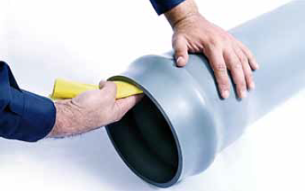

* Es conveniente marcar en la espiga de los tubos la profundidad de inserción del ensamblaje, ésta puede hacerse realizando un empalme hasta el fondo de la campana, pero sin el anillo.

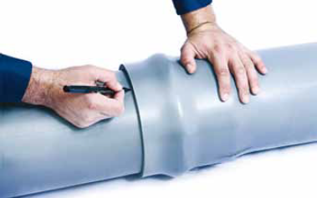

* Limpie luego el anillo e introdúzcalo en la forma como se indica con la parte del alveolo más grueso hacia el interior de la campana y asegúrese que el anillo quede en contacto en todo el canal de alojamiento de la campana.

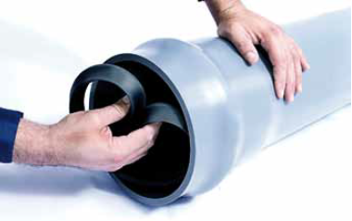

* Aplicar el lubricante en la parte expuesta del anillo de caucho y de la espiga del tubo a instalar.

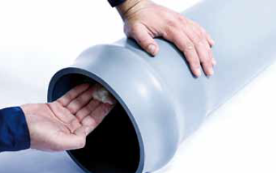

* Alinear y ensamblar el tubo hasta el fondo de la campana y retroceder un centímetro a fin de darle espacio para que trabaje como junta de dilatación. Los tubos de diámetro menores a 110 mm. se instalan en forma manual, en diámetro mayores se recurre ayuda mecánica

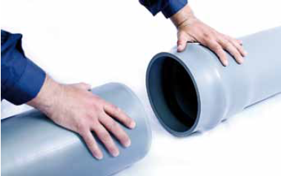

* Durante la instalación de las tuberías estas deben permanecer limpias en su interior, en todo momento debe evitarse el ingreso de elementos extraños o tierra.

**Curvatura de la línea de agua**

En los casos necesarios que se requiera darle curvatura a la línea de agua, la máxima desviación permitida en ella, estará de acuerdo a las tablas de deflexión recomendadas por los fabricantes.

**Lubricantes de las uniones flexibles**

El lubricante a utilizar en las uniones flexibles deberá ser la recomendada por el fabricante de la tubería y previamente aprobado por la Empresa, no permitiéndose emplear jabón, grasa de animales, etc., que pueden contener sustancias que dañen la calidad del agua.

**Niplería**

Los niples de tubería sólo se permitirán en casos especiales tales como empalmes a líneas existentes, a grifos contra incendios, a accesorios y a válvulas, también en los cruces con servicios existentes.

Para la preparación de los niples se utilizará cortadoras rebajadoras y/o tarrajas, no permitiéndose el uso de herramientas de percusión.

**Profundidad de la línea de agua**

El recubrimiento del relleno sobre la clave del tubo, en relación con el nivel de la rasante del pavimento será de 1.00 m o más. debiendo cumplir además la condición de, que la parte superior de sus válvulas accionadas directamente con cruceta, no quede a menos de 0.60 m. por debajo del nivel del pavimento.

Sólo en caso de pasajes peatonales y calles angostas hasta 3 m. de ancho en donde no existe circulación de tránsito vehicular, se permitirá un recubrimiento mínimo de 0.60 m. sobre la clave del tubo.

**Bajada a zanja**

Antes de que los tubos, válvulas, grifos contra incendio, accesorios, etc., sean bajadas a la zanja para su colocación, cada unidad será inspeccionada y limpiada, eliminándose cualquier elemento defectuoso que presente rajaduras o protuberancias.

La bajada podrá efectuarse a mano sin cuerdas, a mano con cuerdas o con equipo de izamientos, de acuerdo al diámetro, longitud y peso de cada elemento y, a la recomendación de los fabricantes con el fin de evitar que sufran daños, que comprometan el buen funcionamiento de la línea.

**Limpieza de líneas de agua potable**

Antes de proceder a su instalación, deberá verificarse el buen estado y limpieza de todos los componentes a usar. Durante el proceso de instalación, todas las líneas deberán permanecer limpias en su interior.

Los extremos opuestos de las líneas, serán sellados temporalmente con tapones, hasta cuando se reinicie la jornada de trabajo, con el fin de evitar el ingreso de elementos extraños a ella.

**Cruces con servicios existentes**

Siempre y cuando lo permita la sección transversal de las calles, las tuberías de agua potable se ubicarán respecto a otros servicios públicos en forma tal que la menor distancia entre ellos, medida entre los planos tangentes respectivos sea:

- A tubería de agua potable 0.80 m

- A canalización de regadío 0.80 m

- A cables eléctricos, telefónicos, etc. 1.00 m

- A colectores de alcantarillado 2.00 m

- A estructuras existentes 1.00 m

En caso de posibles interferencias con otros servicios públicos se deberá coordinar con las Empresas afectadas a fin de diseñar con ellos la protección adecuada. La solución que se adopte deberá contar con la aprobación de la Entidad respectiva.

En los puntos de cruce de tuberías de alcantarillado con tuberías de agua potable preferentemente se buscará el pase de estas últimas por encima de aquellos con una distancia mínima de 0.25 m medida entre los planos horizontales tangentes respectivos, coincidiendo el cruce con el centro del tubo de agua.

No se instalará ninguna línea de agua potable, que pase a través ó entre en contacto con cámaras de inspección de luz, teléfono, etc. ni canales de regadío.

**Sistema de control de calidad**

El ingeniero supervisor verificará que la tubería quede correctamente instalada y que utilice los materiales adecuados para la culminación de los trabajos.

**Unidad de Medida**

La instalación de tuberías, se medirá en metros lineales (ml), de acuerdo a las indicaciones y medidas señaladas en los planos, debiendo estar uniformemente alineadas y asentadas en el fondo de zanja, después de haber realizado la prueba hidráulica a zanja abierta y como se estipula en las presentes especificaciones.

**Forma de Pago**

El pago se hará por metro lineal (ml) según precio unitario pactado en el contrato, previa aprobación del ingeniero supervisor; entendiéndose que dicho precio y pago constituirá compensación total por toda la mano de obra, materiales, equipos, etc. y cualquier actividad o suministro necesario para la ejecución del trabajo.

**02.02.03 PRUEBAS HIDRAULICAS**

**02.02.03.01 PRUEBA HIDRÁULICA Y DESINFECCIÓN DE TUBERÍA AGUA POTAB. DN 90MM**

**NTP ISO 1452 PN 10 (ml)**

**02.02.03.02 PRUEBA HIDRÁULICA Y DESINFECCIÓN DE TUBERÍA AGUA POTAB. DN 160MM**

**NTP ISO 1452 PN 10 (ml)**

**02.02.03.03 PRUEBA HIDRÁULICA Y DESINFECCIÓN DE TUBERÍA AGUA POTAB. DN 315MM**

**NTP ISO 1452 PN 10 (ml)**

**GENERALIDADES**

Las pruebas hidráulicas se realizarán en dos etapas:

La primera será a zanja abierta, y será realizada por el Ingeniero Residente con la supervisión de la Entidad a través del Inspector o Supervisor de obra y bajo el acompañamiento técnico de la Unidad Ejecutora 002 Agua Tumbes lo cual es un requisito indispensable para la posterior transferencia de las obras y puesta en marcha de la infraestructura construida. La prueba se realizará tantas veces como sea necesario luego de corregir las posibles fallas presentadas. Luego de obtener los resultados favorables, se dejará constancia del hecho mediante un certificado.

La segunda será realizada a zanja tapada, y será realizada por el Ingeniero Residente con la Supervisión de la Entidad a través del Inspector o Supervisor de obra y bajo el acompañamiento técnico de la Unidad Ejecutora 002 Agua Tumbes lo cual es un requisito indispensable para la posterior transferencia de las obras y puesta en marcha de la infraestructura construida. Luego de obtener los resultados favorables, la empresa administradora del servicio de saneamiento, emitirá un certificado de aprobación, el cual será indispensable para la transferencia y empalme a las redes existentes.

El costo de la verificación por parte de la Unidad Ejecutora 002 Agua Tumbes. será asumido por la entidad, por lo que dicho costo se ha considerado en los Análisis de precios Unitarios.

La finalidad de las pruebas hidráulicas y desinfección, es verificar que todas las partes de la línea de agua potable, hayan quedado correctamente instaladas, probadas contra fugas y desinfectadas, listas para prestar servicio.

Tanto el proceso de prueba como sus resultados, serán dirigidas y verificadas por la Empresa, con asistencia del Constructor, debiendo éste último proporcionar el personal, material, aparatos de pruebas, de medición y cualquier otro elemento que se requiera para las pruebas.

Descripción

Las pruebas de las líneas de agua se realizarán en 2 etapas:

Prueba Hidráulica a zanja abierta

* Para redes locales, por circuitos
* Para conexiones domiciliarias, por circuitos.
* Parta líneas de impulsión, conducción por tramos de la misma clase de tubería.

Prueba hidráulica a zanja con relleno compactado y desinfección

* Para redes con sus conexiones domiciliarias, que comprendan a todos los circuitos en conjunto o a un grupo de circuitos.
* Para líneas de impulsión, conducción y aducción, que abarque todos los tramos en conjunto.

De acuerdo a las condiciones que se presentan en obra, se podrá efectuar por separado la prueba a zanja con relleno compactado, de la prueba de desinfección. De igual manera podrá realizarse en una sola prueba a zanja abierta, la de redes con sus correspondientes conexiones domiciliarias.

En la prueba hidráulica a zanja abierta, solo se podrán sub dividir las pruebas de los circuitos o tramos, cuando las condiciones de la obra no permitieran probarlos por circuitos o tramos completos, debiendo previamente ser aprobados por la Empresa.

Considerando el diámetro de la línea de agua y su correspondiente presión de prueba se elegirá, con aprobación de la Empresa, el tipo de bomba de prueba, que puede ser accionado manualmente o mediante fuerza motriz

La bomba de prueba, deberá instalarse en la parte más baja de la línea y de ninguna manera en parte alta alguna.

Para expulsar el aire de la línea de agua que se está probando, deberá necesariamente instalarse purgas adecuadas en los puntos altos, cambios de dirección y extremos de la misma.

La bomba de prueba y los elementos de purga de aire, se conectarán a la tubería mediante:

* Abrazaderas, en las redes locales, debiendo ubicarse preferentemente frente a los lotes, en donde posteriormente formarán parte integrante de sus conexiones domiciliarias.
* Tapones con niples especiales de conexión, en las líneas de impulso, conducción y aducción. No se permitirá la utilización de abrazaderas

Se instalarán como mínimo 2 manómetros de rangos de presión apropiados, preferentemente en ambos extremos del circuito o tramo a probar.

La Empresa previamente al inicio de las pruebas, verificará el estado y funcionamiento de los manómetros, ordenado la no utilización de los malogrados o los que no se encuentren calibrados.

Perdida De Agua Admisible

La probable pérdida de agua admisible en el circuito o tramo a probar de ninguna manera deberá exceder a la cantidad especificada en la siguiente fórmula.

F = (N x D x √P) / (410x25)

Dónde:

F= pérdida total máxima en litros.

N= Número total de uniones.

D= Diámetro de la tubería en milímetros.

P= presión de pruebas en metros de agua.

En la tabla siguiente se establecen las pérdidas máximas permitidas en litros en una hora, de acuerdo al diámetro de tubería, en 100 uniones.

Perdida Máxima De Agua En Litros En Por Hora Para Cien Uniones Para Tubería De PCV-U Norma NTP ISO 1452.

|  |  |  |  |  |  |  |  |
| --- | --- | --- | --- | --- | --- | --- | --- |
| DIÁMETRO NOMINAL | | PRESIÓN DE PRUEBA EN METROS | | | | | |
| mm | plg | 44 | 50 | 75 | 90 | 100 | 150 |
| 63 | 2 | 3.78 | 4.03 | 4.93 | 5.41 | 5.70 | 6.98 |
| 75 | 2 ½ | 4.49 | 4.79 | 5.86 | 6.42 | 6.77 | 8.29 |
| 90 | 3 | 5.40 | 5.75 | 7.05 | 7.72 | 8.14 | 9.97 |
| 75 | 4 | 6.60 | 7.04 | 8.62 | 9.44 | 9.95 | 12.19 |
| 140 | 5 ½ | 8.40 | 8.95 | 10.97 | 12.01 | 12.66 | 15.51 |
| 160 | 6 | 9.60 | 10.24 | 12.54 | 13.74 | 14.48 | 17.73 |
| 200 | 8 | 12.00 | 12.79 | 15.66 | 17.16 | 18.09 | 22.15 |
| 250 | 10 | 15.00 | 15.99 | 19.58 | 21.45 | 22.61 | 27.70 |
| 315 | 12 | 18.91 | 20.16 | 24.69 | 27.04 | 28.51 | 34.91 |
| 355 | 14 | 21.30 | 22.71 | 27.81 | 30.47 | 32.12 | 39.34 |
| 400 | 16 | 24.01 | 25.59 | 31.35 | 34.34 | 36.20 | 44.33 |

Para diferente número de uniones multiplicar el valor de F por el factor N/100

Para las válvulas y grifos contra incendio se considerará la campana de empalme como una unión.

Factor de conversión de m.c.a a lbs/plg2

Prueba Hidráulica A Zanja Abierta

La presión de la prueba a zanja abierta, será de 1.2 de la presión nominal de la tubería de redes y líneas de impulsión, conducción y de aducción; y de 1.0 de esta presión nominal, para conexiones domiciliarias, medida en el punto más bajo del circuito o tramo que se está probando.

En el caso de que el Constructor solicitará la prueba en una sola vez, tanto para redes como para sus conexiones domiciliarias, la presión de prueba será 1.5 de la presión nominal.

Antes de procederse a llenar las líneas de agua a probar, tanto sus accesorios como sus grifos contra incendio previamente deberán estar ancladas, lo mismo que efectuado su primer relleno compactado, debiendo quedar sólo al descubierto todas sus uniones.

Sólo en los casos de tubos que hayan sido observados, éstos deberán permanecer descubiertas en el momento que se realice la prueba.

La línea permanecerá llena de agua por un período mínimo de 24 horas, para proceder a iniciar la prueba.

El tiempo mínimo de duración de la prueba será de dos (2) horas debiendo la línea de agua permanecer durante éste tiempo más bajo la presión de prueba.

Durante la prueba se inspeccionarán todas las válvulas, piezas de unión de tuberías, accesorios, etc. que estén expuestas. Cualquier tubería, válvula, pieza de unión, que se encuentre defectuosa será removida y reemplazada por el Contratista.

No se permitirá que, durante el proceso de la prueba, el personal permanezca dentro de la zanja, con excepción del trabajador que bajará a inspeccionar las uniones, válvulas accesorias, etc.

Después que el tramo que se va haya sido llenado lentamente con agua; y después que se haya expulsado todo el aire que pueda haber quedado en la tubería, se procederá a llevar la presión a lo especificado: y, una vez que se haya llegado a esta presión, se procederá a medir la probable fuga de agua.

Cuando se presenten tuberías nuevas que serán interconectadas a tuberías existentes, la prueba hidráulica de las tuberías nuevas se efectuará por separado.

Si es necesario probar las tuberías existentes, estas se efectuarán a la presión de servicio, considerándose como presión de servicio 22 m.

Prueba Hidráulica a Zanja Con Relleno Compactado

La presión de prueba a zanja con relleno compactado será la misma de la presión nominal de la tubería, medida en el punto más bajo del conjunto de circuitos o tramos que se está probando.

No se autorizará realizar la prueba a zanja con relleno compactado, si previamente la línea de agua no haya cumplido satisfactoriamente la prueba a zanja abierta.

La línea permanecerá llena de agua por un periodo mínimo de 24 horas, para proceder a iniciar las pruebas a zanjas con relleno compactado y desinfección.

El tiempo mínimo de duración de la prueba a zanja con relleno compactado será de una (1) hora, debiendo la línea de agua permanecer durante este tiempo bajo la presión de prueba.

Desinfección de las Líneas de Agua Potable

Todas las líneas de agua antes de ser puestas en servicio, serán completamente desinfectadas de acuerdo con el procedimiento que se indica en las presentes Especificaciones. Con la aprobación del supervisor, la desinfección se podrá realizar en conjunto con la prueba hidráulica a zanja con relleno compactado, si es que la línea va a ser de inmediato puesta en servicio.

Todas las tuberías nuevas y existentes; que se hayan cortado o disturbado de alguna manera, después de concluida su restauración necesaria y antes de ser puestas en servicio, serán completamente desinfectadas de acuerdo con el procedimiento que se indica en la presente especificación y en todo caso de acuerdo a los requerimientos que pueda señalar el Ministerio de Salud. El dosaje de cloro aplicado para la desinfección será de 50 ppm.

El tiempo mínimo del contacto del cloruro con la tubería será de 24 horas, procediéndose a efectuar la prueba de cloro residual debiendo obtener por lo menos 5 ppm. de cloro.

En el período de clorinación, todas las válvulas, grifos y otros accesorios, serán operadores repetidas veces para asegurar que todas sus partes entren en contacto con la solución de cloro.

Después de la prueba, el agua con cloro será totalmente eliminada de la tubería e inyectándose con agua de consumo hasta alcanzar 0.5 ppm de cloro.

Se podrá utilizar cualquiera de los productos enumerados a continuación, en orden de preferencia:

1. Cloro líquido
2. Compuestos de cloro disuelto con agua.

Para la desinfección con cloro líquido se aplicará una solución de éste, por medio de un aparato clorinador de solución, o cloro directamente de un cilindro con aparatos adecuados para controlar la cantidad inyectada y asegurar la difusión efectiva del cloro en toda la línea. Será preferible usar el aparato clorinador de solución.

El dosaje de aplicación será de preferencia al comienzo de la tubería y a través de una llave “Corporation”

En la desinfección de la tubería por compuestos de cloro disuelto, se podrá usar compuestos de cloro tal como, hipoclorito de calcio o similar y cuyo contenido de cloro utilizable sea conocido. Para la adición de éstos productos, se usará una proporción de 5% de agua, determinándose las cantidades a utilizar mediante la siguiente fórmula:

g = (C x L) / (% Clo. x 10)

De donde:

g = gramos de Hipoclorito

C = p.p.m. o mgs. Por litro deseado

L = Litros de agua.

**Reparación de Fugas**

Cuando se presenta fugas en cualquier parte de la línea de agua, serán de inmediato reparadas por el Contratista debiendo necesariamente, realizar de nuevo la prueba hidráulica del circuito y la desinfección de la misma, hasta que se consiga resultado satisfactorio y sea recepcionada por la Empresa.

**Registro y Certificación de Pruebas**

El Ingeniero Residente deberá registrar en el cuaderno de obra, las características de los nuevos tramos probados: esquema, diámetros, longitudes, tipo de unión, clase de material, número de uniones, presión de prueba, pérdida de agua encontrada, etc. El supervisor extenderá el Certificado de prueba hidráulica realizada.

Las pruebas a zanja tapada serán certificadas por la empresa operadora del Servicio de Saneamiento.

**Sistema de control de calidad**

El ingeniero supervisor verificará la correcta ejecución de la partida, la cual se realice como se indica en los párrafos anteriores.

#### Unidad de Medida

#### Las pruebas hidráulicas, se medirá en metros lineales (ml) de tubería aprobada, de acuerdo a las indicaciones y medidas señaladas en los planos y en las presentes especificaciones.

**Forma de Pago**

El pago se hará por metro lineal (ml) de tubería aprobada entre el residente, supervisor y la Unidad Ejecutora 002; según precio pactado en el contrato, entendiéndose que dicho precio y pago constituirá compensación total por toda la mano de obra, materiales, equipos, etc. y cualquier actividad o suministro necesario para la ejecución del trabajo.

**02.02.04 SUMINISTRO E INSTALACION DE ACCESORIOS**

**02.02.04.01 TEE REDUC. DE PVC - U UNIÓN FLEXIBLE NTP ISO 1452 PN 10 – DN 90X75MM (Unid)**

**02.02.04.02 TEE REDUC. DE PVC - U UNIÓN FLEXIBLE NTP ISO 1452 PN 10 - DN 160X75MM (Unid)**

**02.02.04.03 TEE REDUC. DE PVC - U UNIÓN FLEXIBLE NTP ISO 1452 PN 10 - DN 160X110MM (Unid)**

**02.02.04.04 TEE REDUC. DE PVC - U UNIÓN FLEXIBLE NTP ISO 1452 PN 10 - DN 315X160MM (Unid)**

**Descripción**

La Tee reducción servirá para el empalme hacia las tuberías existentes. El accesorio será inyectado tipo de junta segura PN 10, es decir, el anillo viene pre instalado.

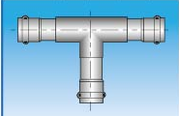

Todos los accesorios deberán cumplir con la misma norma técnica de la tubería, asimismo, serán revisados cuidadosamente antes de ser instalados a fin de descubrir defectos, tales como rotura, rajadura, porosidades, etc., y se verificarán que esté libre de cuerpos extraños, tierra, etc.

**Sistema de control de calidad**

El ingeniero supervisor verificará que el material suministrado se encuentre en perfectas condiciones, no hallándose accesorios en mal estado, rotos o quebrados, de estos el supervisor no permitirá su instalación.

**Unidad de Medida**

La forma de medición de esta partida será por unidad (und).

**Forma de Pago**

El pago se efectuará de acuerdo a lo establecido en el precio unitario del presupuesto

**02.02.04.05 CODO DE PVC-U UNIÓN FLEXIBLE NTP ISO 1452 PN 10 DE 90° DN 110MM (Unid)**

**02.02.04.06 CODO DE PVC-U UNIÓN FLEXIBLE NTP ISO 1452 PN 10 DE 90° DN 160MM (Unid)**



**Descripción**

Todos los accesorios deberán cumplir con la misma norma técnica de la tubería, estos serán revisados cuidadosamente antes de ser instalados a fin de descubrir defectos, tales como rotura, rajadura, porosidades, etc., y se verificarán que esté libre de cuerpos extraños, tierra, etc.

**Sistema de control de calidad**

El ingeniero supervisor verificará que el material suministrado se encuentre en perfectas condiciones, no hallándose accesorios en mal estado, rotos o quebrados, de estos el supervisor no permitirá su instalación.

**Unidad de Medida**

La forma de medición de esta partida será por unidad (und).

**Forma de Pago**

El pago se efectuará de acuerdo a lo establecido en el precio unitario del presupuesto.

**02.02.04.07 INSTALACIÓN DE ACCESORIOS DE P.V.C UF- DN 90 - 315MM (Unid)**

# Descripción

Esta partida comprende la instalación de cada accesorio en la red de agua potable.

Para la unión de tubos de PVC, se tendrá en cuenta las siguientes instrucciones:

* Quítese del extremo liso del tubo la posible rebata, achaflanando el filo interior.
* Procédase de igual forma con la campana de la unión, pero achaflanando el filo interior.
* Estriar la parte exterior del espigo y la interior de la campana, cubriéndolos con pegamento.
* Introducir la espiga dentro de la campana.
* Después de 24 horas puede someterse a presión.

**Sistema de control de calidad**

El ingeniero supervisor verificará que los accesorios queden correctamente instalados y que utilice los materiales adecuados para la culminación de los trabajos.

## Unidad de Medida

La forma de medición de esta partida será por unidad (und).

**Forma de Pago**

El pago se hará valorizando los accesorios suministrados e instalados al precio pactado.

**02.02.04.08 CONCRETO F'C 140 KG/CM2 PARA ANCLAJES DE ACCESORIOS DN 90-160MM. (Unid)**

**Descripción**

La partida esta referida al dado de anclaje que llevaran los accesorios en la red de agua potable, comprende suministro y colocación del dado en los accesorios.

Todos los accesorios deben llevar su respectivo anclaje de concreto simple de hormigón cuya resistencia sea de F’c= 140 kg/cm2. El diseño de los anclajes será de acuerdo a lo indicado en los planos del proyecto.

## Unidad de Medida

## Esta partida se mide cuando el accesorio haya sido instalado y construido el bloque de anclaje en el sitio de la obra y después de haber realizado la prueba hidráulica a zanja abierta, por unidad (Und).

**Forma de Pago**

El pago se hará valorizando los dados instalados al precio pactado en el contrato, por unidad.

**02.02.05 SUMINISTRO E INSTALACIÓN DE VÁLVULAS**

**02.02.05.01 VÁLVULA CPTA.CC, HO.DÚCTIL CIERRE ELÁST. VÁSTAGO ACERO INOXIDABLE DN 90MM (Unid)**

**02.02.05.02 VÁLVULA CPTA.CC, HO.DÚCTIL CIERRE ELÁST.VÁSTAGO ACERO INOXIDABLE DN160MM (Unid)**

**02.02.05.03 VÁLVULA CPTA.CC, HO.DÚCTIL CIERRE ELÁST.VÁSTAGO ACERO INOXIDABLE DN315MM (Unid)**

**02.02.05.04 INSTALACIÓN DE VÁLVULA COMPUERTA DN 90 MM INCL. REGISTRO (Unid)**

**02.02.05.05 INSTALACIÓN DE VÁLVULA COMPUERTA DN 160 MM INCL. REGISTRO (Unid)**

**02.02.05.06 INSTALACIÓN DE VÁLVULA COMPUERTA DN 315 MM INCL. REGISTRO (Unid)**

**GENERALIDADES**

Se usarán válvulas tipo compuerta, las cuales serán de fierro fundido dúctil fabricada según norma NTP-ISO 7259, las características principales son:

* Vástago de acero inoxidable con un mínimo porcentaje de 11.5 Cr. con un factor de seguridad de 2.46 veces más sobre la norma.
* Compuerta cubierta con elastómero según especificaciones AWWA 509-87.
* Superficie interior totalmente lisa, lo cual permite pérdida mínima en el flujo de agua y costos de bombeo.
* Prueba hidráulica según ISO 5208. 1.5 veces la presión nominal.
* Anillos tóricos fácilmente reemplazables con la válvula totalmente abierta y sujeta a la total presión de trabajo.
* Recubrimiento epóxico electrostático con espesor de 150 micras, interior y exterior.
* Pernos y tuercas zincados ó de acero inoxidable a pedido.
* Temperatura máxima del fluido transportado 70º.

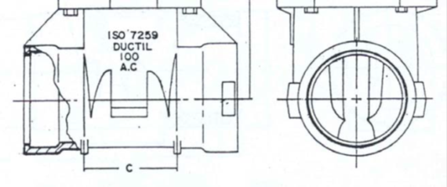

Las válvulas serán de hierro dúctil tipo luflex para ser utilizadas con tubería de PVC ISO 1452.

El proveedor deberá suministrar todos los aparatos de valvulería en conformidad con las especificaciones técnicas establecidas a continuación y según la lista de piezas reseñada.

Todos los aparatos de valvulería deberán estar dimensionadas según los diámetros prescritos en la lista de piezas.

Todos los aparatos de valvulería deberán ir identificados por un marcado colocado en el cuerpo y que comporte las siguientes inscripciones:

* Nombre del fabricante
* Diámetro nominal DN
* Presión nominal PN

El proveedor deberá presentar una memoria técnica detallada a petición del Ingeniero

Consultor, documento técnico que deberá comprender la descripción y el funcionamiento de los aparatos.

Todos los aparatos de valvuleria estarán previstos para una presión máxima admisible de 16 bar, salvo indicación contraria.

El sentido de cierre será FSH (cierre sentido horario) salvo prescripción contraria.

El material usado no debe afectar la calidad del agua en las condiciones de uso.

Las arandelas de junta deben tener un espesor mínimo de 3 mm.

Las válvulas de compuerta serán de fierro fundido dúctil fabricadas de conformidad con la Norma Internacional ISO 7259 tipo A.

La compuerta será del tipo sobre moldeada de elastómero y el paso del fluido será rectilíneo.

**Accesorios de Maniobra**

Todas las válvulas de compuerta deberán portar el siguiente accesorio, según el tipo de mando o control requerido en la lista de piezas:

* Un cuadradillo de maniobra fijado en el eje de maniobra para mando directo con llave(en el caso de versión enterrada bajo boca de llave sin varilla de maniobra)

**Diseño**

Compuerta

La compuerta será de fierro fundido dúctil totalmente revestido de elastómero.

Su estanquidad dentro del cuerpo de la válvula de compuerta deberá garantizarse por comprensión del elastómero.

Revestimiento

Después de la limpieza y granallado, en conformidad con la Norma Internacional ISO 8501-1 GRADE SA 2.5, las válvula de compuerta recibirán tanto por dentro como por fuera un revestimiento de polvo epoxidico o equivalente con un espesor mínimo de 150 micras. El producto que se seleccione para el revestimiento no deberá afectar la calidad del agua en las condiciones de uso.

Materiales

El cuerpo, la tapa y la compuerta serán de fierro fundido dúctil conforme con la Norma

Internacional ISO 1083. La compuerta ira revestida con elastómero EPDM, nitrilo o equivalente.

El eje de maniobra estará fabricado con acero inoxidable con un 13% de cromo o equivalente (material Z2oC13 según NF A 35-574 o 1.4021 – DIN 17440).

La tuerca del eje de maniobra será de latón o equivalente (materia CuZn39Pb2 según NF A 51-101 o 2.0380 – DIN 17660).

Ensayos

Cada válvula de compuerta deberá sufrir ensayos hidráulicos en fábrica según la Norma Internacional ISO 5208:

* Ensayo de la envoltura a 1,5 vez la presión máxima admisible.
* Ensayo del asiento a 1,1 vez la presión máxima admisible.

**Descripción**

La partida comprende el suministro e instalación de la válvula de compuerta, anillo de jebe o elastómero, bloque de anclaje, caja de válvula, marco y tapa de las dimensiones y en los lugares indicados en los planos; incluyendo toda la mano de obra especializada.

Para realizar la inserción de una válvula de compuerta se debe descubrir el tubo existente sobre el cual hacer la inserción, por lo que la inserción de 1 válvula incluye:

* La excavación y relleno compactado de 5 ml de zanjas
* El suministro de la válvula de compuerta de fierro fundido ductil.

**Dimensiones**

Las válvulas cumplirán con las dimensiones especificadas en la Norma NTP ISO 7259

|  |  |  |  |  |  |  |  |  |  |
| --- | --- | --- | --- | --- | --- | --- | --- | --- | --- |
| DN | 50 | 65 | 80 | 100 | 125 | 150 | 200 | 250 | 300 |
| Diámetro externo (mm) | 66 | 82 | 98 | 118 | 144 | 170 | 222 | 274 | 326 |

**Presión Nominal**

Estarán diseñadas para una presión máxima admisible de 16 bar, correspondiente a la presión nominal PN 16.

**Caja de protección de válvulas**

Las cajas de válvula se han estandarizado para tener una distancia mínima de 0,20 m entre el plano vertical tangente a la cara exterior de la tubería y el muro de la caja de válvula.

Así para los diámetros de 90 a 400 mm (3” a 16”), se tienen los siguientes dimensionamientos que es muestran en los esquemas adjuntos:

###### Dimensiones De Cajas De Válvulas

|  |  |  |  |  |
| --- | --- | --- | --- | --- |
| Diámetro “D”  de la tubería mm | Largo A  (ml) | Ancho B  (ml) | Espesor de losa C  (ml) | Altura H (ml) |
| 90 | 0,60 | 0,60 | 0,15 | 1,00 |
| 75 | 0,60 | 0,60 | 0,15 | 1,00 |
| 160 | 0,60 | 0,60 | 0,15 | 1,05 |
| 200 | 0,60 | 0,60 | 0,20 | 1,10 |
| 250 | 0,70 | 0,70 | 0,20 | 1,15 |
| 315 | 0,70 | 0,70 | 0,20 | 1,20 |
| 355 | 0,80 | 0,80 | 0,25 | 1,50 |
| 400 | 0,80 | 0,80 | 0,25 | 1,50 |

# Esquema De La Caja De Válvula

**Apoyo**

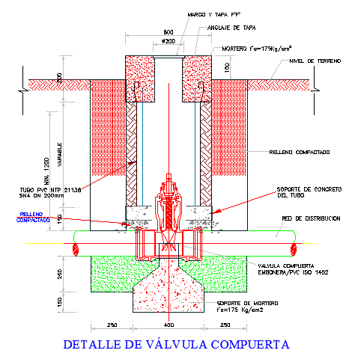El solado y losa de apoyo de la válvula

está metrado en la partida de instalación de

la válvula, toda vez que físicamente la

válvula debe apoyarse y probarse antes.

La losa de apoyo será de 175 kg./cm2

**Cuerpo**

El cuerpo está constituido por un Tubo de

PVC ISO 4435 :2014 SN4 DN 200mm.

**Tapa Losa**

La caja se cubrirá con una losa tapa con

concreto f c = 175 kg./cm2 con armadura

de 1/2” para soportar el tránsito vehicular,

con hueco de 8”x8” para instalar un marco

y tapa de fierro fundido.

La caja terminada quedará a nivel de la

rasante del pavimento. En caso de vías

no pavimentadas, la caja quedará a nivel del terreno.

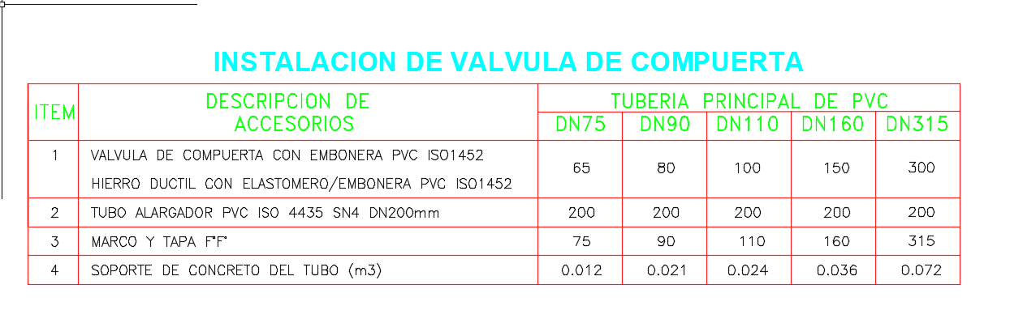

## Unidad de Medida

Esta partida se mide por válvula suministrada correctamente instalada, libre de rajaduras y fugas, con el encajamiento y anclaje de la válvula, la construcción de la base y caja de válvula y luego de haberse realizado la prueba hidráulica a zanja abierta, por unidad (Und).

**Forma de Pago**

El pago se hará al precio pactado en el contrato, por unidad

**02.02.06 CONEXIONES DOMICILIARIAS DE AGUA**

**02.02.06.01 CONEXIONES DOMICILIARIAS PARA AGUA POTABLE TUB. HDP DN 15 - 90MM. (Unid)**

**DEFINICIÓN DE LOS TRABAJOS**

Esta partida comprende todos los trabajos que se requieren para el suministro e instalación de la conexión domiciliaria de agua (trabajos preliminares, movimiento de tierras, concreto simple, accesorios, entre otros).

**Método constructivo:**

Se presenta de forma ordenada y general las sub partidas que comprende para la ejecución y culminación de la partida. Cada subpartida tendrá su unidad de medida de acuerdo a las unidades especificadas en el análisis de precios unitario.

**OBRAS PRELIMINARES**

**Trazo niveles y replanteo c.domic. agua**

**Descripción del trabajo**

Previamente al inicio de cada obra, se efectuará el replanteo de la conexión domiciliaria, cuyas indicaciones en cuanto a trazo, alineamientos serán respetadas en todo el proceso de la obra y según lo indiquen los planos y/o campo. Si durante el avance de la obra se ve la necesidad de ejecutar algún cambio menor, éste será únicamente efectuado mediante autorización del Supervisor.

**Método de ejecución**

Comprende el replanteo general de las características geométricas descritas en los planos, sobre el terreno ya nivelado y limpio, llevando los controles plan métricos (alineamientos) y altimétricos (niveles), fijando los ejes de referencia y las estacas de nivelación.

Los ejes deberán fijarse permanentemente por estacas y balizas o tarjetas fijas en el terreno. En el trazo se seguirán el siguiente procedimiento:

Se marcarán los ejes y a continuación se colocarán los puntos de control altimétrico con los que se controlaran los niveles de la estructura.

Los puntos de control, los puntos base de control, tanto horizontales como verticales, serán establecidos y/o designados por el supervisor y utilizados como referencia para el Trabajo. Ejecutar todos los levantamientos topográficos, planos de disposición, y trabajos de medición adicionales que sean necesarios.

Mantener al supervisor informado, con suficiente anticipación, sobre los momentos y los lugares en que se va a realizar el Trabajo, de modo que tanto los puntos base de control horizontales como los verticales, puedan ser establecidos y chequeados por el supervisor, con el mínimo de inconveniencia y sin ninguna demora para el Contratista/ Residente. La intención no es la de impedir el Trabajo para establecer los puntos de control, ni tampoco la verificación de los alineamientos ni las gradientes establecidas por el Contratista/ Residente, pero cuando sea necesario, suspender los trabajos por un tiempo razonable que el supervisor pueda requerir para este propósito. Los costos relacionados con esta suspensión son considerados como incluidos dentro del precio del Contrato, y no se considerará ampliación de tiempo o de costos adicionales.

Proveer una cuadrilla con experiencia, para el levantamiento topográfico, que conste de un operador de instrumentos, ayudantes competentes, y otros instrumentos, herramientas, estacas, y otros materiales que se requieran para realizar el levantamiento topográfico, el plano de disposición y el trabajo de medición ejecutado por el contratista/ residente.

Generalidades: Conservar todos los puntos, estacas, marcas de gradientes, esquinas conocidas de los predios, monumentos, Bench Marks, hechos o establecidos para el Trabajo. Restablecerlos si hubiesen sido removidos, y asumir el gasto total de revisar las marcas restablecidas y rectificar el trabajo instalado deficientemente.

Registros: Mantener apuntes ordenados y legibles de las mediciones y cálculos hechos en relación con la disposición del Trabajo. Proporcionar copias de tal información al supervisor para poder utilizarlas al momento de verificar la disposición presentada por el Contratista/ Residente.

**Calidad de los materiales**

El personal, equipo y materiales deberá cumplir con los siguientes requisitos:

* Personal: Se implementarán cuadrillas de topografía en número suficiente para tener un flujo ordenado de operaciones que permitan la ejecución de las obras de acuerdo a los programas y cronogramas. El personal deberá estar suficientemente tecnificado y calificado para cumplir de manera adecuada con sus funciones en el tiempo establecido. Las cuadrillas de topografía estarán bajo el mando y control de un Ingeniero especializado en topografía.
* Equipo: Se deberá implementar el equipo de topografía necesario, capaz de trabajar dentro de los rangos de tolerancia especificados. Así mismo se deberá proveer el equipo de soporte para el cálculo, procesamiento y dibujo.
* Materiales: Se proveerá suficiente material adecuado para la cimentación, monumentación, estacado, pintura y herramientas adecuadas. Las estacas deben tener área suficiente que permita anotar marcas legibles.

**Sistema de control de calidad**

Los trabajos en cualquier etapa serán iniciados solo cuando se cuente con la aprobación de la Supervisión.

La aceptación del estacado por el Supervisor no releva al Contratista/ Residente de su responsabilidad de corregir probables errores que puedan ser descubiertos durante el trabajo y de asumir sus costos asociados.

**Método de medición**

Sera el número de metros lineales (ml), según la longitud de la construcción que se determine en el terreno.

**Condiciones de pago**

La longitud determinada según el método de medición, será pagado por metro lineal, dicho precio y pago constituirá compensación completa por insumos, equipo, mano de obra, herramientas e imprevistos necesarios para completar la partida.

**MOVIMIENTO DE TIERRAS**

**Excav. zanja(manual)p/c.dom. agua t-normal 0.40x0.60m**

**Descripción del trabajo**

Este trabajo consiste en toda la excavación necesaria para alcanzar los niveles adecuados.

**Método de construcción**

Este trabajo consiste en toda la excavación necesaria a mano

El material producto de estas excavaciones se empleará en la construcción y el excedente deberá ser depositado en botaderos donde indique el Supervisor.

Se entiende como material suelto, aquel que para su remoción no necesita el uso de explosivos, ni de martillos neumáticos, pudiendo ser excavado mediante el empleo de tractores, excavadoras o cargadores frontales, y desmenuzado mediante el escarificador de un tractor sobre orugas.

Corte

Este tipo de actividad está referida a aquellos cortes efectuados a mano o máquina, con anchos y profundidades necesarias para la construcción de la conexión; de acuerdo a los planos replanteados en obra y/o a las presentes especificaciones en las medidas indicadas. Se debe señalar que esta actividad se realizará luego de haber efectuado el trazo y replanteo correspondiente el mismo que debe ser aprobado por la supervisión.

Para la ejecución de la mencionada actividad el Contratista/ residente debe tener en cuenta las diferentes eventualidades que se puedan presentar en obras, para ello debe considerar lo siguiente:

* Establecer las medidas de seguridad y protección tanto del personal de la construcción, así como del público en general.
* Establecer las posibles perturbaciones que puedan presentarse en las construcciones colindantes, tales como desplomes, asentamiento o derrumbes.
* Evitar la destrucción de instalaciones, de servicios subterráneos que pudieran existir en el área.

El contratista/ residente hará efectivo el auto-control en la ejecución de la presente partida y la supervisión efectuará los controles a que hubiere lugar para el aseguramiento de la calidad.

**Sistema de control de calidad**

Se muestran en forma general, los distintos aspectos que deberán tener en cuenta el CONTRATISTA/ RESIDENTE/ RESIDENTE y el supervisor para realizar el control de calidad para la ejecución del presente trabajo:

* Sistema de control de calidad
* Revisión material
* Revisión de trabajos de construcción
* Revisión en laboratorio
* Revisión de campo
* Revisión de dimensiones
* Revisión por medición directa
* Revisión por fotografías
* Revisión de la calidad de la partida ejecutada
* Revisión de dimensiones
* Revisión de la calidad final

**Método de medición. -**

Se medirá por metro lineal (ml) de corte en terreno de material suelto de la obra a ejecutar.

**Condiciones de pago.-**

Se pagará por la cantidad de metros lineales (ml) por corte en terreno de material suelto, tomando en cuenta la Norma de Medición y la Unidad de Medida correspondiente.

**Refine y nivelació de zanja manual TN 0.40 C.Dom.**

**Descripción del trabajo**

Para proceder a realizar la cimentación de la caja domiciliaria, previamente las zanjas excavadas deberán estar refinadas y niveladas. El refine consiste en el perfilamiento tanto de las paredes como del fondo. La nivelación se efectuará en el fondo de la zanja con aprobación de la inspección.

**Método de construcción**

Para proceder al vaciado del hormigón y el concreto, previamente la zona excavada deberá estar refinada y nivelada.

Se deberá perfilar tanto las paredes como del fondo, teniendo especial cuidado que no queden protuberancias y las aristas de la excavación bien formadas.

La nivelación se efectuará en el fondo de la misma.

El Supervisor realizará una inspección de la extracción y reemplazo de materiales no apropiados, colocación y compactación de todos los rellenos dentro de los límites de movimiento de tierras de este proyecto. Todo el trabajo deberá ser hecho de acuerdo a estas Especificaciones y como esté ordenado y aprobado por el Supervisor.

**Sistema de control de calidad**

La supervisión verificara la correcta ejecución de nivelación y el refine y la compactación del terreno.

Tomar en cuenta las siguientes pautas para un mejor control de obra:

Revisión material

Revisión de trabajos de construcción

Revisión de campo

Revisión de la calidad de la partida ejecutada.

Pruebas de revisión de la operación.

**Método de medición**

Se medirá por metro lineal (ml).

**Condiciones de pago**

El pago por esta partida será por metro lineal (ml), una vez que sea verificada por el supervisor la culminación de la misma

**DRENAJE DE ZANJAS C/BOMBEO P/DEPRIMIR NAPA FREÁTICA**

Similar a la especificación técnica de 02.02.01.02.03.

**Cama de arena manual E=0.10m.X 0.40m C.Dom.**

**Descripción y Método de Construcción**

El tipo y calidad de la cama de arena o apoyo que soporta la tubería es muy importante para una buena instalación lo cual se puede lograr fácil y rápidamente.

El fondo de material seleccionado:

La tubería debe ser encamada sobre material seleccionado colocado sobre el fondo de la zanja. La capa de dicho material tendrá un espesor mínimo de 10 cm, y debe extenderse en todo el ancho de la zanja.

El fondo de la zanja debe ser totalmente plano regular y uniforme libre de materiales duros y cortantes excepto las protuberancias o cangrejeras las cuales deben ser rellenadas con material adecuado y convenientemente compactada a nivel del suelo natural. Se colocará arena gruesa como parte de la cama de apoyo para la tubería proyectada.

**Método de medición**

Se medirá por metro lineal (ml).

**Condiciones de pago**

El pago por esta partida será por metro lineal (ml), una vez que sea verificada por el supervisor la culminación de la misma

**Relleno apizonado con material de prestamo E=0.20m.sct zanja p/c.dom**

**Descripcion**

La subpartida está referida al suministro y colocación del material de préstamo para el relleno, la finalidad de colocar este relleno es la de actuar como protección de la tubería de agua potable a instalar.

**Método de construcción**

Después de instalar la tubería de agua potable en suelo normal y con napa freática, se colocará la cama de apoyo y recubrimiento la cual está constituida por material granular (arena gruesa), este material se colocará a los costados de la tubería y 20cm de protección sobre la clave del tubo, conforme se indican en los planos y el estudio de mecánica de suelos y/o como lo apruebe en campo el Supervisor, para la protección de la tubería.

**Definiciones**

Material de préstamo: Es todo material extraído de cantera, libre de desperdicios, materia orgánica objetable, basura y otros materiales fangosos, raíces, madera o inapropiados.

**Sistema de control de calidad**

El ingeniero supervisor verificara la correcta ejecución del relleno con material de arena gruesa. Deberá revisar que el material sea el indicado de acuerdo a la definición de material de préstamo.

**Unidad de Medida**

Se computará en metros lineales (ml).

**Forma de Pago**

El pago se hará por metro lineal (ml) según el metrado ejecutado en obra; entendiéndose que dicho precio y pago constituirá compensación total por toda la mano de obra, materiales, equipos, etc., y cualquier actividad o suministro necesario para la ejecución del trabajo.

**Relleno comp.zanja 0.40X0.60m. material de prestamo c/equipo p/c.dom**

**DESCRIPCION DE LOSTRABAJOS**

Esta subpartida comprende el suministro y colocación de del material de préstamo para el relleno.

El relleno se realizará con el material de préstamo granular, debido a que el material producto de la excavación no es acto para rellenos de zanja, siempre y cuando cumpla con las características establecidas en las definiciones del material de préstamo.

**Método de construcción**

Después de instalar la tubería de agua potable con su capa de protección en suelo normal y con napa freática, se colocará un recubrimiento la cual está constituida por material granular (hormigón), este material protegerá a la tubería.

**Definiciones**

Material de préstamo: Es todo material extraído de cantera, libre de desperdicios, materia orgánica objetable, basura y otros materiales fangosos, raíces, madera o inapropiados.

**Sistema de control de calidad**

El ingeniero supervisor verificara la correcta ejecución del relleno con material de hormigón. Deberá revisar que el material sea el indicado de acuerdo a la definición de material de préstamo.

**Unidad de Medida**

Se computará en metros lineales (ml).

**Forma de Pago**

El pago se hará por metro lineal (ml) según el metrado ejecutado en obra; entendiéndose que dicho precio y pago constituirá compensación total por toda la mano de obra, materiales, equipos, etc., y cualquier actividad o suministro necesario para la ejecución del trabajo.

**ELIMINACIÓN DE DESMONTE EN TERRENO NORMAL R=5.00 KM CON MAQUINARIA**

**Descripción del trabajo**

Después de realizado las obras de excavación y los rellenos respectivos, se procederá a eliminar los materiales excedentes en zonas alejadas, de 5km para la eliminación del desmonte.

**Sistema de control de calidad**

La supervisión verificara la correcta ejecución de la eliminación de los materiales excedentes de la obra.

Se recomienda tomar en cuenta las siguientes pautas para un mejor control de obra:

* Revisión material
* Revisión de trabajos de construcción
* Revisión de campo
* Revisión de la calidad de la partida ejecutada.

**Método de medición**

Se medirá por metro cúbico (m3) para cualquier profundidad de la obra a ejecutar.

**Condiciones de pago**

Se pagará por la cantidad de metros cúbicos (m3) de material eliminado, tomando en cuenta la Norma de Medición y la Unidad de Medida correspondiente.

**Conexiones domiciliarias para agua potable 1/2" a tub.PVC DN 90mm.**

**GENERALIDADES**

La instalación se hará perpendicularmente a la matriz de agua con trazo alineado.

Solo se instalarán conexiones domiciliarias de agua hasta en redes secundarias de 10”.

No se permitirá instalar conexiones domiciliarias en líneas de impulsión o conducción, salvo en casos excepcionales con aprobación del supervisor.

NTP 350.096 En los elementos de toma y control los accesorios serán roscados y en los accesorios y tuberías en la conducción serán con unión simple.

**Conexiones Domiciliarias De Agua Potable**

Las conexiones domiciliarias de agua, son del tipo simple y su diámetro es de ½”.

**Los componentes de una conexión domiciliaria son:**

1. Elementos de toma

Abrazadera Telescópica Termoplástica PVC-U **NTP 399.137:2009**

Válvula de Toma Termoplástica con Salida a Tubería de PE **NPT 399.034 - 2007**

1. Tubería de alimentación

Tubería de 1/2" Polietileno Alta densidad PEAD **NTP-ISO 4427: 2008**

1. Elemento de Control

Conector macho para tubería de Polietileno PEAD

Válvula de paso termoplástica c/niple telescopico NTP 399.165.2016

Medidor de agua (chorro único) (**NMP-0051:2018).**

Válvula de paso termoplástica c/salida auxiliar NTP 399.165.2016

UPR NTP 399.019.2004

1. Caja, Marco y Tapa de Medidor

Caja y losa termoplástica **NTP 399.169.2013**

Marco y Tapa termoplástica con visor **NTP 399.169.2013**

1. **Elementos de Toma**

Los elementos de toma son aquellos que se utilizan en el empalme a la tubería matriz especificada en los planos.

Los elementos de Toma están constituidos por lo siguiente:

**Abrazadera**

Deberán cumplir con la **NTP 399.137:2009** – Abrazaderas de material termoplástico para conexiones domiciliarias de agua potable.

Accesorio adaptable al diámetro exterior de la tubería matriz de agua potable, permitiendo la salida del agua desde esta tubería hacia la conexión domiciliaria. Este modelo permite trabajar dentro de un rango de diámetros de tuberías, absorbiendo gracias a su diseño las diferencias de medidas. Este accesorio posee dos tuercas que cumplen la función de ajustar la abrazadera a la tubería, hasta un punto que evite la posibilidad de fuga de agua.

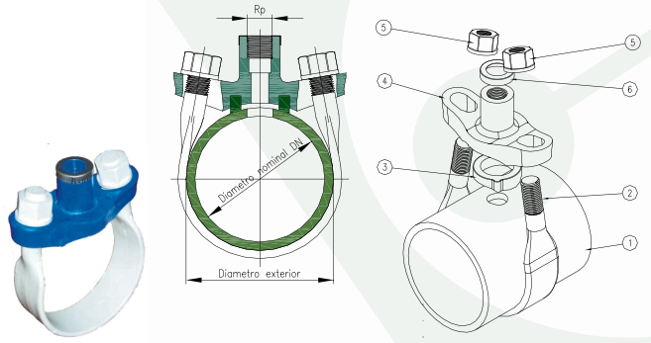

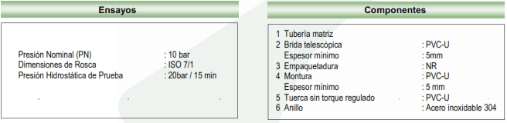

**Válvula de Toma**

Deberán cumplir con la **NPT 399.034 - 2007** Válvulas de Material Termoplástico

Válvula utilizada en conexiones domiciliarias con tuberías de PE, presenta en uno de sus extremos una rosca cónica que le permite insertarse en la Tubería matriz. Y en el otro extremo tiene incorporado una tuerca de fijación, que tiene en su interior una Pinza de apriete fabricada de un material acetálico duro, el cual se incrusta mediante unas pequeñas uñas a la Tubería de Polietileno, garantizando un agarre seguro de la misma.

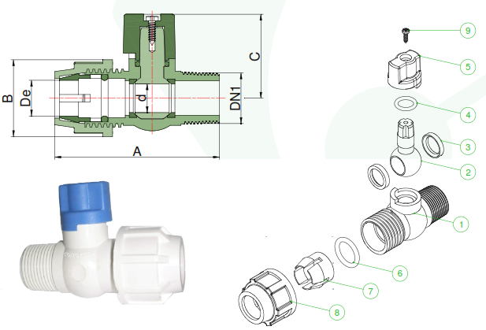

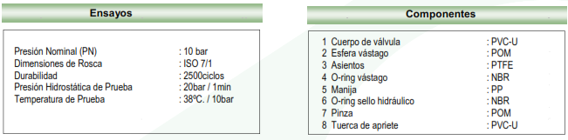

1. **Tubería de Almentación**

La tubería de alimentación que empalma desde el elemento de toma (o su adaptador) hasta la caja del medidor, será de polietileno (NTP-ISO 4427: 2008). La tubería de conducción está constituida por tubería de Polietileno de alta Densidad HDPE SDR 13.6 PE 80 S6 PN10, y su diámetro será de acuerdo al tipo de conexión.

1. **Elementos de Control**

**Conector macho para tubería de Polietileno PEAD**

Accesorio utilizado, en las conexiones domiciliarias y sirve para conectar la tubería de PE con la válvula de Paso. Para fijar la tubería posee en uno de sus extremos una tuerca de fijación, que tiene en su interior una pinza de apriete, fabricada de un material acetálico duro que se incrusta mediante unas pequeñas uñas a la tubería de PE garantizando un agarre seguro de la misma.

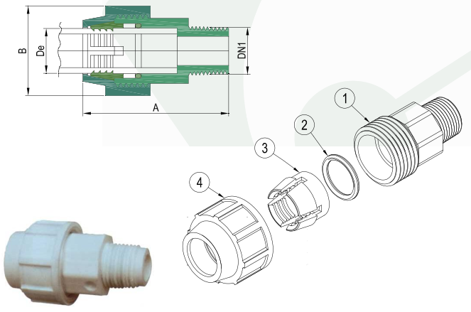

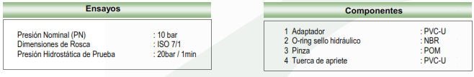

**Válvula de Paso Termoplástica con Niple Telescópico**

Norma Referencial: NTP 399.165.2016

Válvula de paso instalada antes del medidor, que además, de controlar el paso del fluido que circula por una conexión domiciliaria, tiene un extremo extensible para acoplar con el medidor de agua potable.

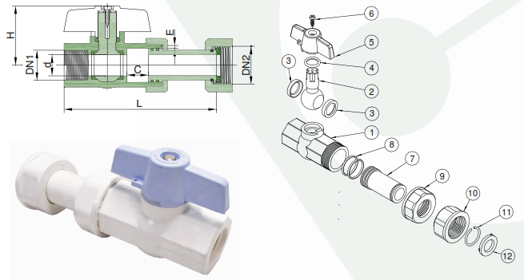

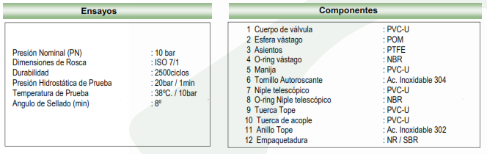

**Medidor de agua.**

Accesorio de carcaza de bronce de CHORRO UNICO

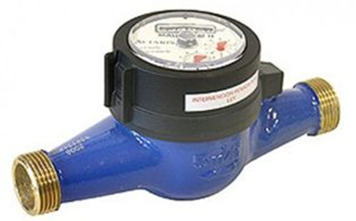

Los medidores de agua deberán suministrarse con los extremos roscados, según la NMP – 005 1.2018 y mantener una longitud total con o sin extensiones

Los materiales que se utilizarán en la fabricación del medidor deben ser de calidad y resistencia adecuada, para cumplir con la medición en condiciones metrológicas operativas.

Los medidores deberán ser entregados embalados y apilados en diez niveles de diez cajas de cartón doble corrugado cada uno (100 cajas por cada grupo). Cada grupo de medidores deberá estar correctamente asegurado (retractilado y enzunchado), conteniendo cajas en orden correlativo (las cajas de mayor denominación deberán ser ubicados en la parte baja), a fin de facilitar las gestiones cada grupo deberá estar debidamente identificado mediante un cartel conteniendo el rango de la numeración de las cajas que contiene.

Los medidores de agua deberán estar aprobados y homologados por INACAL, debiendo presentar el certificado de aferición

**Válvula de paso termoplástica con niple telescópico y salida auxiliar.**

La norma referencial para la fabricación y diseño de este elemento será la NTP 399.165.2016.

Válvula de paso instalada después del medidor, que además de controlar el paso de un fluido que circula por una conexión domiciliaria, posee una salida auxiliar en el cuerpo en posición vertical, para permitir la salida de un caudal de agua a una presión mínima, facilitando de esta manera la aferición del medidor.

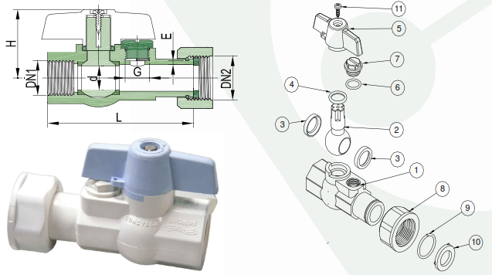

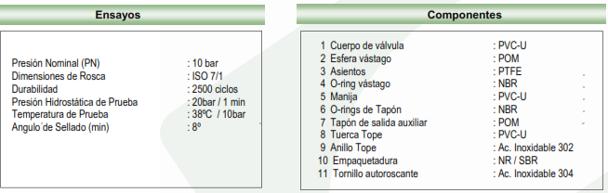

1. **Caja, Marco y Tapa de Medidor**

**Caja de protección de elementos de control**

Deberá cumplir la norma **NTP 399.169.2013**

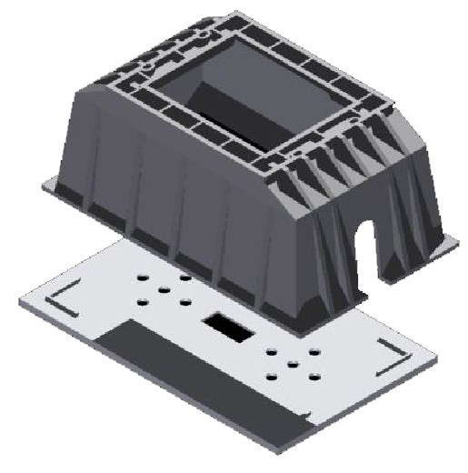

**Marco y Tapa termoplástico con visor.**

Se considera su elaboración bajo NTP **NTP 399.169.2013**.

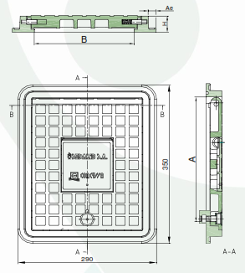Accesorio utilizado como tapa en una caja porta medidor de una conexión domiciliaria. La tapa cuenta con un visor con las medidas necesarias para realizar sin ningœn problema y en cualquier momento las lecturas del medidor, siendo necesario abrirla sólo, para los casos de mantenimiento o cierre de la conexión domiciliaria. Para el cierre de la tapa se utiliza un perno de cabeza especial el cual es accionado con una llave.

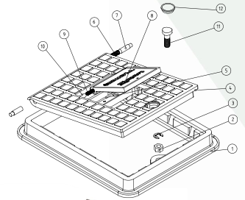

**Descripción**

Las tuberías de la instalación domiciliaria ubicadas dentro de la caja del medidor deben encontrase alineadas, para prevenir palanqueos que puedan ocasionar roturas de las tuercas de las válvulas, al tener que forzarlas para que se incorporen a la línea. Para evitar este problema, también es necesario que el medidor cuente con el soporte establecido que le brinde el apoyo suficiente (Figura 1).

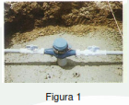 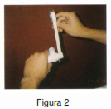 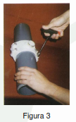 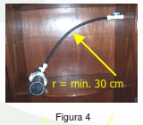 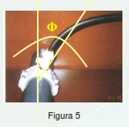

Durante la prueba de aferición verificar que el conector roscado que se utilice tenga el mismo tipo de rosca que la salida auxiliar de la válvula de paso: Norma ISO 228 (G1/4”), caso contrario se producirían esfuerzos que pueden ocasionar roturas en esta zona.

Las tuercas de acople han sido diseñadas para permitir un ajuste al medidor con la sola fuerza de las manos. Para la instalación de válvulas, la cantidad de teflón a colocar en la zona de roscas de estos accesorios debe ser de tres a cuatro vueltas como máximo

(Figura 2).

Antes de instalar una abrazadera, limpiar con cuidado la zona de la superficie del tubo, donde se ha de colocar y, verificar la posición del empaque. Cuando se utilicen abrazaderas de dos cuerpos, se recomienda utilizar llaves de dados para asegurar los elementos de unión (Figura 3).

Una ventaja de la utilización de tuberías de PE en la conexión domiciliaria es la facilidad de su instalación y el menor número de accesorios necesarios, respecto de la conexión con tubería de PVC, todo lo cual repercute finalmente en menores costos.

Tomar la precaución de verificar que la tubería de PE a instalar cumple con los diámetros exteriores de acuerdo a la NORMA ISO. No se recomienda doblar las tuberías de PE con un radio de curvatura menor a 30 cm. (Figura 4). Cuando la tubería matriz se encuentre muy cerca de la superficie, y por tanto no permita generar como mínimo este radio, se podrá girar la abrazadera, pero sólo hasta un ángulo máximo diámetro de 25” con respecto a la vertical (Figura 5).

Para un buen acople entre la tubería PE de la conexión domiciliaria y el conector de la válvula de toma, es importante que el corte del tubo PE se realice a escuadra y luego, con una lija o lima, biselar la punta del tubo a fin de prevenir daños al o·ring. Introducir el tubo girando en sentido horario hasta llegar al tope. Finalmente, apretar la tuerca para asegurar el sello.

#### Unidad de Medida

La partida se medirá con el suministro e instalación de accesorio para conexión domiciliaria, después de haberse realizado la prueba hidráulica y la aprobación del Supervisor, la unidad de medida será la unidad (Und.) propiamente dicha.

**Forma de Pago**

El pago se hará por Unidades (Und.) según precio pactado en el contrato, entendiéndose que dicho precio y pago constituirá compensación total por toda la mano de obra, materiales, equipos, etc. y cualquier actividad o suministro necesario para la ejecución del trabajo.

#### Unidad de Medida

La partida 02.02.06.01 se medirá con todas las subpartidas ejecutadas y el suministro e instalación de accesorio para conexión domiciliaria, después de haberse realizado la prueba hidráulica y la aprobación del Supervisor, la unidad de medida será la unidad (Und.) propiamente dicha.

#### Forma de Pago

El pago de la partida 02.02.06.01 se hará por Unidades (Und.) según precio pactado en el contrato, entendiéndose que dicho precio y pago constituirá compensación total por toda la mano de obra, materiales, equipos, etc. y cualquier actividad o suministro necesario para la ejecución del trabajo.

**02.02.06.02 CONEXIONES DOMICILIARIAS PARA AGUA POTABLE TUB. HDP DN 15 - 160MM. (Unid)**

**DEFINICIÓN DE LAS OBRAS**

Toda conexión domiciliaria de agua, consta de las obras externas a la respectiva propiedad, comprendidas entre la tubería matriz de agua y el lado de salida del medidor; incluye cama de apoyo y relleno y compactación de zanjas para tubería de ½”.

**Método constructivo:**

Se presenta de forma ordenada y general las sub partidas que comprende para la ejecución y culminación de la partida. Cada subpartida tendrá su unidad de medida de acuerdo a las unidades especificadas en el análisis de precios unitario.

**OBRAS PRELIMINARES**

**Trazo niveles y replanteo c.domic. agua**

Similar a la subpartida de la partida 02.02.06.01.

**MOVIMIENTO DE TIERRAS**

**Excav. zanja(manual)p/c.dom. agua t-normal 0.40x0.60m**

Similar a la subpartida de la partida 02.02.06.01.

**Refine y nivelació de zanja manual TN 0.40 C.Dom.**

Similar a la subpartida de la partida 02.02.06.01.

**Cama de arena manual E=0.10m.X 0.40m C.Dom.**

Similar a la subpartida de la partida 02.02.06.01.

**Relleno apizonado con material de prestamo E=0.20m.sct zanja p/c.dom**

Similar a la subpartida de la partida 02.02.06.01.

**Relleno comp.zanja 0.40X0.60m. material de prestamo c/equipo p/c.dom**

Similar a la subpartida de la partida 02.02.06.01.

**ELIMINACIÓN DE DESMONTE EN TERRENO NORMAL R=5.00 KM CON MAQUINARIA**

Similar a la subpartida de la partida 02.02.06.01.

**Conexiones domiciliarias para agua potable 1/2" a tub.PVC DN 160mm.**

Similar a la subpartida de la partida 02.02.06.01.

#### Unidad de Medida

La partida 02.02.06.02 se medirá con todas las subpartidas ejecutadas y el suministro e instalación de accesorio para conexión domiciliaria, después de haberse realizado la prueba hidráulica y la aprobación del Supervisor, la unidad de medida será la unidad (Und.) propiamente dicha.

#### Forma de Pago

El pago de la partida 02.02.06.02 se hará por Unidades (Und.) según precio pactado en el contrato, entendiéndose que dicho precio y pago constituirá compensación total por toda la mano de obra, materiales, equipos, etc. y cualquier actividad o suministro necesario para la ejecución del trabajo.

**02.02.07 RETIRO Y REPOSICION DE CONEXIÓN DOMICILIARIA DE AGUA POTABLE**

**02.02.07.01 CORTE DE VEREDA P/CONEXIÓN DOMICILIARIA (m2)**

**Descripción**

El corte de vereda se efectuará con sierra diamantina o equipo especial que obtenga resultados similares de corte, hasta una profundidad adecuada, con la finalidad de proceder posteriormente a romper dicho perímetro en pequeños trozos. No se permitirá efectuarlo con elementos de percusión. Para el corte de vereda se efectuará considerando las medidas dadas en planos.

Esta partida se realiza con la finalidad de realizar las instalaciones en zonas de pavimento existente, tales como reposiciones o mejoramientos. Tan pronto se culmine con los trabajos de instalaciones, se deberá reponer el pavimento demolido y restablecer el tránsito.

**Unidad de Medida**

La medición de la presente partida se realiza por Metro Cuadrado (m2), de cada lado del corte.

**Forma de Pago**

El pago se realizar de acuerdo a la valorización realizada entre el Residente e Inspector ó supervisor de acuerdo al sistema de contratación establecido entre las partes, por unidad de medida realmente ejecutada.

**02.02.07.02 DEMOLICIÓN DE VEREDA P/CONEXIÓN DOMICILIARIA (m2)**

**Descripción**

Esta partida consiste en la demolición de vereda dentro de los límites demarcados por la partida de Corte, con la finalidad de realizar los trabajos de mejoramiento, mantenimiento o empalme de redes subterráneas. La demolición de vereda se puede realizar de manera manual o con equipo pesado adecuado.

**Personal**

El personal deberá estar suficientemente tecnificado y calificado para cumplir de manera adecuada con sus funciones, dado que tendrá que operar maquinaria de percusión o combas manuales pesadas.

**Material y equipos:** CompresoraNeumática y Martillo neumático, Comba de 20 lbs, Carretilla, Volquete.

**Unidad de Medida**

La medición de la presente partida se realiza por Metro Cuadrado (m2), de demolición realizada.

**Forma de Pago**

El pago se realizar de acuerdo a la valorización realizada entre el Residente e Inspector ó supervisor de acuerdo al sistema de contratación establecido entre las partes, por unidad de medida realmente ejecutada.

**02.02.07.03 RETIRO DE CAJA DOMICILIARIA EXISTENTE (TAPA, CUERPO Y BASE) (Unid)**

**Descripción**

Esta partida comprende el retiro de la caja domiciliaria con los accesorios existente de agua potable, con la finalidad de colocar una nueva caja, losa y tapa termoplástica y los accesorios.

**Método constructivo:**

Se procede a retirar los accesorios existentes de la conexión domiciliaria como son: el medidor, válvula de paso termoplástica c/salida auxiliar, la Válvula de paso termoplástica c/niple telescópico, el upr, entre otros.

Lugo se procede a realizar corte, demolición y eliminado del desmonte, para después excavar de forma manual y retirar la caja domiciliaria existente. Se usarán herramientas manuales para los trabajos de retiro.

**Sistema de control de calidad**

El ingeniero supervisor verificara el retiro de todas las cajas y accesorios existentes de las conexiones domiciliarias de agua potable. No permitirá por ningún motivo reinstalar los accesorios existentes en la nueva conexión domiciliaria.

**Unidad de Medida**

El retiro de caja domiciliaria existente se hará por unidad (und).

**Forma de Pago**

El pago se hará por Unidades (Und.) según precio pactado en el contrato, entendiéndose que dicho precio y pago constituirá compensación total por toda la mano de obra, materiales, equipos, etc. y cualquier actividad o suministro necesario para la ejecución del trabajo.

**02.02.07.04 CONCRETO F'C 175 KG/CM2 PARA VEREDAS E=10CM. (CEMENTO MS) (m2)**

**Descripción**

La reposición de pavimentos y veredas se hará de acuerdo con las reglas ordinarias de trabajo Para cada clase de afirmado y pavimento y las que se indican a continuación:

* En las calles con pavimento, el Contratista mantendrá la superficie del terreno al nivel de la calle, hasta que se inicie el proceso de reparación del pavimento.
* Todos los afirmados serán repuestos al nivel que tenían al ser levantados y en correspondencia con el de las superficies inmediatas.

Los paños de los pavimentos repuestos, serán de sección regular y los bordes serán perfectamente alineados, eliminando irregularidades o salientes en la unión con el pavimento existente y su espesor tendrá como mínimo el de éste.

El nuevo pavimento será colocado inmediatamente después de que el supervisor haya dado su aprobación al trabajo, sobre una base de afirmado e = 0.20 m la misma que estará debidamente compactada, usando un compactador tipo plancha manual.

Si el pavimento existente a los lados de las zanjas ha sufrido deterioro de cualquier tipo, deberá romperse y reconstruirse las partes dañadas, siempre en paños uniformes. El contratista será responsable de estos daños y no habrá lugar a pagos adicionales por estas reparaciones. El contratista tomará las providencias necesarias para que esto no suceda.

La característica del relleno y compactación de las zanjas se ceñirá a lo especificado en la sección pertinente de relleno y compactado.

La base será compactada con maquinaria apropiada, hasta alcanzar el 95% de la cantidad seca máxima obtenida en concordancia con la Norma AASHTO T-180. La compactación será controlada en todo momento durante la ejecución de los trabajos y no se permitirá la colocación del pavimento sin antes, haber sido aprobada la compactación por el Supervisor.

Para pavimentos de Concreto se empleará concreto de f´c=210 Kg/cm2 de resistencia y el proceso de curado tendrá una duración mínima de siete días. Para la reposición de pavimentos asfálticos, la base y carpeta asfáltica tendrán las mismas características y espesores que las del pavimento existente. Para la reposición de veredas y sardineles se usará concreto de f´c=175 kg/cm2.

En ningún caso, se permitirá el tráfico sobre pavimentos repuestos, antes de quince días de haberse terminado las obras de reposición.

**Unidad de Medida**

La Reposición de pavimentos se hará por metro cuadrado (m2)..

**Forma de Pago**

El pago se realizar de acuerdo a la valorización realizada entre el Residente e Inspector ó supervisor de acuerdo al sistema de contratación establecido entre las partes, por unidad de medida realmente ejecutada.

**02.02.08 EMPALMES A RED EXISTENTES Y OTROS**

**02.02.08.01 EMPALME C/ INSERCIÓN DE TUBERÍA A LÍNEAS DE AGUA POTABLE DN 75MM (Unid)**

**02.02.08.02 EMPALME C/ INSERCIÓN DE TUBERÍA A LINEAS DE AGUA POTABLE DN 90MM (Unid)**

**02.02.08.03 EMPALME C/ INSERCIÓN DE TUBERÍA A LINEAS DE AGUA POTABLE DN 110MM (Unid)**

**02.02.08.04 EMPALME C/ INSERCIÓN DE TUBERÍA A LINEAS DE AGUA POTABLE DN 160MM (Unid)**

**02.02.08.05 EMPALME C/ INSERCIÓN DE TUBERÍA A LINEAS DE AGUA POTABLE DN 315MM (Unid)**

**Descripción**

Esta partida comprende el suministro de toda la mano de obra, materiales, equipos, herramientas, y todo lo necesario para ejecutar el empalme entre una tubería existente y una tubería nueva, como se indica en los planos.

Se precisa que, además de lo que en forma general se indica en el párrafo anterior, el alcance de la partida incluye, sin ser la lista limitativa:

* Presentación, para la aprobación del Ingeniero supervisor, previo a la ejecución del trabajo, de información técnica detallada del procedimiento a seguir para realizar el empalme.
* Suministro de materiales y accesorios necesarios para el empalme.
* Coordinación con el Ingeniero supervisor para la obtención de permiso de OTASS para el corte del servicio de agua, en la zona en que se efectuará el empalme.
* Comunicación a los usuarios, mediante la repartición de volantes, del corte del servicio a realizarse (horario, motivo y hora del restablecimiento del servicio), con 48 horas de anticipación.
* Excavaciones, refine y nivelación en el tramo de tubería existente. Incluye tablestacado, entibado y/o los arrostramientos que fueren necesarios. Asimismo, la remoción del agua que hubiere en la zanja.
* Utilización de zonas de acopio aprobadas por el Ingeniero supervisor para el depósito provisional del material proveniente de la excavación y rotura de pavimentos efectuada y selección de los materiales que podrán reutilizarse en el relleno de la excavación.
* Protección, recuperación o reemplazo de estructuras e instalaciones subterráneas existentes afectadas por las obras. Asimismo, a la instalación de elementos de soporte para tuberías o ductos existentes en el caso de cruces, a fin de evitar daños y garantizar la continuidad de los servicios que prestan estas tuberías y ductos.
* Corte de la tubería existente.
* En los planos se presentan diagramas para cada uno de los nudos en los que se deben empalmar líneas nuevas a líneas existentes. En estos diagramas se indica cuáles son los elementos cuya instalación correspondes a las partidas de empalmes. Los demás elementos que se indican en dichos diagramas corresponden a las partidas de instalación o reemplazo de líneas u otras como las de instalación de válvulas, etc.
* Ejecución de pruebas hidráulicas de funcionamiento.
* Desinfección de tuberías y accesorios.
* Relleno compactado de la excavación efectuada.
* Eliminación a botaderos de materiales excedentes.

**Unidad de Medida**

Para el metrado de esta partida deberá considerarse el empalme terminado y se cancelará por unidad (und) de empalme ejecutado. Considerándose terminado a aquel empalme con todas las consideraciones que señalen los planos y las presentes especificaciones.

**Forma de Pago**

El pago se hará por unidad (Und) de cada elemento que constituye el empalme según el precio unitario pactado en el contrato, entendiéndose que dicho precio y pago constituirá compensación total por toda la mano de obra, materiales, equipos, etc., y cualquier actividad o suministro necesario para la ejecución del trabajo.